**TRƯỜNG ĐẠI HỌC XÂY DỰNG HÀ NỘI**

**KHOA CÔNG NGHỆ THÔNG TIN**



**ĐỒ ÁN TỐT NGHIỆP ĐẠI HỌC**

NGÀNH: CÔNG NGHỆ THÔNG TIN

**XÂY DỰNG HỆ THỐNG GIÁM SÁT, KIỂM TRA AN TOÀN BẢO MẬT**

**LƯƠNG ĐỨC LỘC ANH**

**TRƯỜNG ĐẠI HỌC XÂY DỰNG HÀ NỘI**

**KHOA CÔNG NGHỆ THÔNG TIN**



**ĐỒ ÁN TỐT NGHIỆP ĐẠI HỌC**

NGÀNH: CÔNG NGHỆ THÔNG TIN

**XÂY DỰNG HỆ THỐNG GIÁM SÁT, KIỂM TRA AN TOÀN BẢO MẬT**

**LƯƠNG ĐỨC LỘC ANH**

**GIÁO VIÊN HƯỚNG DẪN:**

1. **TS. Nguyễn Hà Dương**

**LỜI CAM ĐOAN**

Tôi – Lương Đức Lộc Anh – cam kết đề tài nghiên cứu là công trình nghiên cứu của bản thân tôi và được tiến hành công khai, minh bạch dựa trên sự giúp đỡ của các bạn sinh viên, tâm huyết, sức lực của bản thân và đặc biệt là sự hướng dẫn nhiệt tình của thầy TS. Nguyễn Hà Dương.

Các kết quả nêu trong bài hoàn toàn trung thực, không sao chép, vay mượn từ các công trình khoa học khác. Nếu phát hiện có sự sao chép nào, tôi xin hoàn toàn chịu trách nhiệm trước bộ môn, khoa và nhà trường.

**LỜI CẢM ƠN**

Đề tài “**Xây dựng hệ thống giám sát, kiểm tra an toàn bảo mật**” là nội dung em chọn để nghiên cứu và làm đồ án sau 4 năm theo học chương trình đại học chuyên ngành Mạng và Hệ thống thông tin tại trường Đại Học Xây Dựng Hà Nội.

Để hoàn thành quá trình nghiên cứu và hoàn thiện đồ án này, em xin gửi lời cảm ơn chân thành và sâu sắc đến các quý thầy cô trong khoa Công nghệ thông tin, cũng như tất cả các thầy cô đã và đang làm việc tại trường Đại học Xây Dựng Hà Nội đã truyền đạt kiến thức, kinh nghiệm quý báu của mình cho em trong suốt quá trình học tập và nghiên cứu tại trường.

Đặc biệt em xin gửi lời cảm ơn đến thầy ThS. Nguyễn Hà Dương, phó trưởng khoa Công nghệ thông tin. Thầy đã trực tiếp chỉ bảo và hướng dẫn em trong suốt quá trình nghiên cứu để em có thể hoàn thành đồ án này.

Em cũng xin gửi lời cảm ơn đến các anh chị và bạn bè sinh viên trong trường đã giúp đỡ, trao đổi kiến thức trong suốt quá trình học tập tại trường và trong thời gian thực hiện đồ án này.

Mặc dù đã nỗ lực hoàn thành đồ án này nhưng không thể tránh khỏi những sai sót. Em rất mong nhận được sự góp ý của quý thầy cô và các bạn.

Em xin trân trọng cảm ơn !

GIẢNG VIÊN HƯỚNG DẪN SINH VIÊN THỰC HIỆN ĐATN

TS. Nguyễn Hà Dương Lương Đức Lộc Anh

# DANH MỤC TỪ VIẾT TẮT VÀ THUẬT NGỮ

|  |  |  |
| --- | --- | --- |
| **STT** | **Từ viết tắt, thuật ngữ** | **Giải nghĩa** |
| 1 | CDB | Constant Database |
| 2 | DoS | Denial of Service |
| 3 | FIM | File Integrity Monitoring |
| 4 | SIEM | Security Information and Event Management |
| 5 | XDR | Extended Detection and Response |

# DANH MỤC BẢNG BIỂU

Bảng 1.3. Các index được sử dụng trong Wazuh …………………………………..6

Bảng 1.3.6. Các cổng giao tiếp sử dụng để liên lạc với Wazuh …………………….16

Bảng 2.1.a. Yêu cầu về phần cứng ………………………………………………….18

Bảng 2.1.b. Yêu cầu về hệ điều hành ……………………………………………….18

# DANH MỤC HÌNH VẼ, ĐỒ THỊ

Hình 1.3 Sơ đồ thể hiện các thành phần và luồng dữ liệu của Wazuh …………….5

Hình 1.3.1 Wazuh indexer cluster …………………………………………………...6

Hình 1.3.2 Sơ đồ kiến trúc và các thành phần của máy chủ ………………………....8

Hình 1.3.3 Giao diện web của Wazuh dashboard …………………………………....9

Hình 2.2.1 Giao diện sử dụng của Ubuntu 22.04 …………………………………. 19

Hình 3.9 Sơ đồ minh họa luồng sự kiện giữa các thành phần khác nhau ....……..52

Mục lục

DANH MỤC TỪ VIẾT TẮT VÀ THUẬT NGỮ iii

DANH MỤC BẢNG BIỂU iv

DANH MỤC HÌNH VẼ, ĐỒ THỊ v

LỜI MỞ ĐẦU 1

CHƯƠNG I. KHÁI NIỆM TỔNG QUAN 2

**1.1.** **Extended Detection and Response – XDR:** 2

**1.2.** **Security Information and Event Management – SIEM:** 3

**1.3.** **Wazuh:** 4

1.3.1. Wazuh indexer: 5

1.3.2. Wazuh server: 7

1.3.3. Wazuh dashboard: 8

1.3.4. Wazuh agent: 12

1.3.5. Giao tiếp giữa Wazuh server và Wazuh agent: 15

1.3.6. Giao tiếp giữa Wazuh server và Wazuh indexer: 16

CHƯƠNG II: CÀI ĐẶT WAZUH 18

**2.1. Yêu cầu hệ thống:** 18

**2.2. Cài đặt Wazuh:** 18

2.2.1. Cài đặt Wazuh server: 18

2.2.2. Triển khai Agent: 22

CHƯƠNG III: CẤU HÌNH CHỨC NĂNG HỆ THỐNG WAZUH 26

**3.1. Blocking a known malicious actor – Chặn một tác nhân độc hại đã biết:** 26

**3.2. File Integrity Monitoring – Giám sát tính toàn vẹn của tệp tin:** 31

**3.3. Detecting a brute-force attack – Ngăn chặn cuộc tấn công brute-force:** 35

**3.4. Monitoring Docker events – Giám sát các sự kiện Docker:** 37

**3.5. Detecting unauthorized processes – Phát hiện các tiến trình trái phép:** 39

**3.6. Detecting an SQL injection attack – Phát hiện một cuộc tấn công tiêm nhiễm SQL:** 41

**3.7. Detecting suspicious binaries – Phát hiện các tệp nhị phân đáng ngờ:** 43

**3.8. Detecting and removing malware using VirusTotal integration – Phát hiện và loại bỏ phần mềm độc hại bằng cách tích hợp VirusTotal:** 45

**3.9. Vulnerability detection – Phát hiện lỗ hổng bảo mật:** 50

**3.10. Detecting malware using YARA integration – Phát hiện phần mềm độc hại bằng cách tích hợp YARA:** 52

**3.11. Detecting hidden processes – Phát hiện các tiến trình ẩn:** 60

**3.12. Monitoring execution of malicious commands – Giám sát việc thực hiện các lệnh độc hại:** 62

**3.13. Detecting a Shellshock attack – Phát hiện một cuộc tấn công Shellshock:** 67

KẾT LUẬN 69

# LỜI MỞ ĐẦU

Trong cuộc cánh mạng 4.0 hiện nay, công nghệ thông tin đang phát triển một cách nhanh chóng, cung cấp nhiều tiện ích và ứng dụng tiên tiến để hỗ trợ cho con người trong tất cả các lĩnh vực: công nghiệp, nông nghiệp, giải trí, du lịch… Tuy nhiên, việc kiểm soát dữ liệu người dùng cũng như an toàn bảo mật cho hệ thống đang chưa được chú trọng, quan tâm đúng mức. Song, điều này sẽ gây ra các hệ luỵ khôn lường đến các hệ thống tự động hoá cũng như rò rỉ thông tin cá nhân của người dùng.

Tấn công mạng, đánh cắp dữ liệu người dùng trên không gian mạng đang rất phổ biến trên thế giới. Và cách thức hoạt động của chúng ngày càng tinh vi và rất khó để phát hiện. Tại Việt Nam, cơ sở hạ tầng chỉ được đầu tư khoảng 5% số tiền để xây dựng một hệ thống mạng, một con số khá khiêm tốn so với thế giới. Chính vì những lí do trên em đã chọn đề tài “**Xây dựng hệ thống giám sát, an toàn bảo mật**”.

Mục đích của đề tài này là đi sâu vào việc nghiên cứu về yêu cầu và thách thức trong việc xây dựng một hệ thống mạng, bao gồm việc đề xuất các giải pháp kỹ thuật và quả lý để đảm bảo hiệu suất và an ninh cho hệ thống mạng.

**Chương I. Khái niệm tổng quan**

Đây là phần giới thiệu tổng quan về bài toán xây dựng hệ thống giám sát, an toàn bảo mật, đề cập đến các khái niệm và công nghệ sử dụng trong đề tài.

**Chương II. Cài đặt Wazuh**

Hướng dẫn cài đặt Wazuh – một nền tảng mã nguồn mở để xây dựng hệ thống giám sát, an toàn bảo mật.

**Chương III. Cấu hình chức năng hệ thống Wazuh**

Hướng dẫn cài đặt và cấu hình các chức năng của hệ thống Wazuh để đáp ứng các yêu cầu cụ thể của hệ thống.

# CHƯƠNG I. KHÁI NIỆM TỔNG QUAN

## **Extended Detection and Response – XDR:**

XDR là công cụ bảo mật thu thập dữ liệu về mối đe dọa từ các công cụ bảo mật của bạn giúp điều tra nhanh và dễ dàng hơn.

XDR nâng cao khả năng quản lý các mối đe dọa, từ việc phát hiện và ngăn chặn cơ bản đến triển khai các công cụ nâng cao để quan sát, khắc phục sự cố, xác định và kiểm tra rộng rãi những tác nhân đe dọa để có giải pháp lâu dài và bền vững.

Mục tiêu:

* Tổng hợp dữ liệu từ nhiều nguồn: XDR thu thập và phân tích dữ liệu từ nhiều khu vực trong mạng của bạn bao gồm endpoint, lưu lượng truy cập, đám mây, …
* Phát hiện các hành vi bất thường: XDR sử dụng công nghệ Machine Learning để phát hiện các mối đe dọa bằng cách nắm vững và phân tích những hành vi định kỳ bất thường của các tác nhân đe dọa. Khi những hành vi như vậy không đổi theo thời gian, các công cụ trí tuệ nhân tạo (AI) của XDR sẽ chọn và ghi lại chúng dưới dạng mẫu. Sau khi thiết lập các số liệu về mối đe dọa, nó có thể nhận ra những hoạt động đó từ xa.
* Ứng phó với sự cố: XDR sử dụng tự động hóa để hành động theo các trình kích hoạt được xác định trước. Khi có một cảnh báo về mối đe dọa, nhiệm vụ đầu tiên của nó là bảo mật các điểm cuối vì chúng là những vector tấn công được tận dụng để vào và thoát khỏi hệ thống. Ngoài ra, XDR tiến hành bảo vệ các điểm bảo mật khác có thể là công cụ cho một cuộc tấn công.

Chức năng:

* Threat hunting (Truy tìm các mối đe doạ): Tập trung sự chú ý của các nhà phân tích và giảm thời gian phân tích dữ liệu đo từ xa từ nhiều nền tảng bảo mật. Wazuh lập bản đồ các sự kiện đã phát hiện theo chiến thuật và kỹ thuật của đối thủ có liên quan. Nó cũng sử dụng dữ liệu thông minh về mối đe dọa của bên thứ ba và cho phép tạo các truy vấn tùy chỉnh để lọc các sự kiện và hỗ trợ việc tìm kiếm mối đe dọa.
* Behavioral analysis (Phân tích hành vi): Phát hiện và ứng phó với các mối đe doạ dựa trên các mẫu hành vi bất thường. Khả năng phân tích hành vi liên quan đến việc sử dụng phân tích nâng cao để xác định sai lệch so với hành vi thông thường, điều này có thể chỉ ra các mối đe doạ bảo mật tiềm ẩn. Những khả năng này bao gồm giám sát tính toàn vẹn của tệp, lưu lượng truy cập mạng, hành vi người dùng và những điểm bất thường trong số liệu hiệu suất hệ thống.
* Automated response (Phản hồi tự động): Giảm thời gian phản hồi trung bình đối với các sự cố bằng module phản hồi chủ động. Nó tự động ứng phó với các mối đe doạ để giảm thiểu tác động tiềm tàng lên cơ sở hạ tầng. Có thể sử dụng các hành động ứng phó tích hợp hoặc tạo các hành động tuỳ chỉnh theo kế hoạch ứng phó sự cố.
* Cloud workload protection (Bảo vệ khối lượng công việc trên đám mây): Cung cấp phạm vi bảo mật cho khối lượng công việc và vùng chứ trên đám mây. Wazuh đã tích hợp sẵn với các dịch vụ đám mây để thu thập và phân tích dữ liệu đo từ xa. Nó bảo vệ môi trường đám mây gốc và đám mây lai bao gồm cơ sở hạ tầng container bằng cách phát hiện và ứng phó với các mối đe đoạ hiện tại và khẩn cấp.
* Threat intelligence (Thông tin về các mối đe doạ): Wazuh kết hợp các nguồn cấp dữ liệu thông tin về các mối đe doạ để phát hiện và ứng phó với các mối đe doạ đã biết. Nó tích hợp với các nguồn thông tin về mối đe doạ, bao gồm thông tin mã nguồn mở (OSINT), nguồn cấp dữ liệu thương mại và dữ liệu do người dùng đóng góp để cung cấp thông tin mới nhất về các mối đe doạ tiềm ẩn.
* Compliance and reporting (Tuân thủ và báo cáo): Đáp ứng các yêu cầu tuân thủ quy tắc, tạo báo cáo và chứng minh tính hiệu quả của chương trình bảo mật. Wazuh thực hiển kiểm tra việc tuân thủ quy định đối với các quy định và tiêu chuẩn bảo mật. Ví dụ như PCI-DSS, HIPAA, GDPR, …

## **Security Information and Event Management – SIEM:**

SIEM là một giải pháp giúp các tổ chức phát hiện, phân tích và phản hồi với các mối đe dọa bảo mật trước khi chúng ảnh hưởng đến hoạt động của doanh nghiệp.

SIEM kết hợp cả quản lý thông tin bảo mật (SIM) và quản lý sự kiện bảo mật (SEM) vào một hệ thống quản lý bảo mật. Công nghệ SIEM thu thập dữ liệu nhật ký sự kiện từ nhiều nguồn, xác định hoạt động sai lệch so với quy chuẩn bằng việc phân tích theo thời gian thực và thực hiện hành động thích hợp.

Mục tiêu:

Phát hiện sớm các mối đe dọa: SIEM giúp phát hiện sớm các hành vi không bình thường và các mối đe dọa tiềm ẩn trong mạng, từ đó giúp tổ chức có thể phản ứng kịp thời trước khi xảy ra hậu quả nghiêm trọng.

Giảm thiểu rủi ro và tổn thất: Bằng cách phân tích và đánh giá các sự kiện và thông tin bảo mật, SIEM giúp tổ chức xác định các lỗ hổng và điểm yếu trong hệ thống, từ đó giảm thiểu rủi ro và tổn thất.

Tăng cường tuân thủ và báo cáo: SIEM cung cấp các công cụ để tổ chức có thể tuân thủ các quy định và quy trình bảo mật, cũng như tạo ra các báo cáo chi tiết về các sự kiện và thông tin bảo mật để phục vụ cho mục đích giám sát và báo cáo.

Chức năng:

Alerting and notification (Cảnh báo và thông báo): Nhận cảnh báo và thông báo theo thời gian thực khi xảy ra sự cố bảo mật.

Reporting insights form SIEM events (Báo cáo thông tin chuyên sâu từ các sự kiện SIEM): Tạo các báo cáo chuyên sâu cung cấp phân tích cấp cao về các sự kiện bảo mật.

Security log analysis (Phân tích nhật ký bảo mật): Bảo vệ cơ sở hạ tầng và đáp ứng tuân thủ quy định bằng cách giám sát và kiểm tra hoạt động điểm cuối.

Security Configuration Assessment (Đánh giá cấu hình bảo mật): xác định các lỗ hổng bảo mật trong cơ sở hạ tầng và khắc phục các lỗ hổng, cấu hình sai hoặc sai lệch so với các tiêu chuẩn bảo mật và thực tiễn tốt nhất.

## **Wazuh:**

Khái niệm:

Wazuh là một nền tảng bảo mật mã nguồn mở và miễn phí hợp nhất các khả năng của XDR và ​​SIEM. Nó bảo vệ khối lượng công việc trên các môi trường tại chỗ, ảo hóa, vùng chứa và dựa trên đám mây.

Wazuh cung cấp các tính năng để phát hiện các mối đe dọa phổ biến như tấn công từ chối dịch vụ (DoS), tấn công dò tìm xung đột (port scan), tấn công tìm lỗ hổng (vulnerability scan) và tấn công tràn đổ bộ nhớ đệm (buffer overflow).

Có 4 thành phần chính trong Wazuh:

* Wazuh indexer: là một công cụ phân tích và tìm kiếm toàn văn bản có khả năng mở rộng cao. Thành phần trung tâm này lập chỉ mục và lưu trữ các cảnh báo do Wazuh server tạo ra.
* Wazuh server: phân tích dữ liệu nhận được từ các agent. Nó xử lý thông tin đó thông qua bộ giải mã và quy tắc, sử dụng thông tin về mối đe dọa để tìm kiếm các dấu hiệu thỏa hiệp (IOC) phổ biến. Một máy chủ có thể phân tích dữ liệu từ hàng trăm hoặc hàng nghìn tác nhân và mở rộng quy mô theo chiều ngang khi được thiết lập thành một cụm. Thành phần trung tâm này cũng được sử dụng để quản lý các tác nhân, cấu hình và nâng cấp chúng từ xa khi cần thiết.
* Wazuh dashboard: giao diện người dùng web để hiển thị và phân tích dữ liệu. Nó bao gồm các bảng thông tin dùng ngay cho các sự kiện bảo mật, tuân thủ quy định (ví dụ: PCI DSS, GDPR, CIS, HIPAA, NIST 800-53), các ứng dụng dễ bị phát hiện, dữ liệu giám sát tính toàn vẹn của tệp, kết quả đánh giá cấu hình, giám sát cơ sở hạ tầng đám mây sự kiện và những sự kiện khác. Nó cũng được sử dụng để quản lý cấu hình Wazuh và theo dõi trạng thái của nó.
* Wazuh agent: được cài đặt trên các điểm cuối như máy tính xách tay, máy tính để bàn, máy chủ, phiên bản đám mây hoặc máy ảo. Chúng cung cấp khả năng ngăn chặn, phát hiện và ứng phó với mối đe dọa. Chúng chạy trên các hệ điều hành như Linux, Windows, macOS, Solaris, AIX và HP-UX.

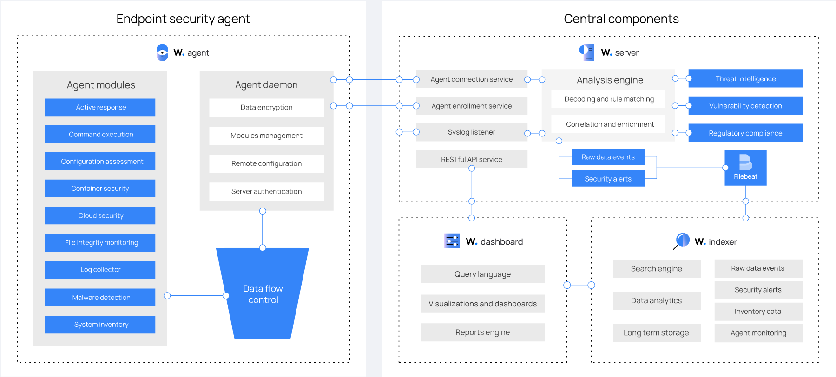*Hình 1.3. Sơ đồ thể hiện các thành phần và luồng dữ liệu của Wazuh*

Các thành phần trong Wazuh:

### Wazuh indexer:

Wazuh indexer là một công cụ phân tích và tìm kiếm toàn văn bản có khả năng mở rộng cao. Thành phần trung tâm Wazuh này lập chỉ mục và lưu trữ các cảnh báo do máy chủ Wazuh tạo ra, đồng thời cung cấp khả năng phân tích và tìm kiếm dữ liệu gần như theo thời gian thực. Wazuh indexer có thể được cấu hình dưới dạng cụm một nút hoặc nhiều nút, cung cấp khả năng mở rộng và tính sẵn sàng cao.

Wazuh indexer lưu trữ dữ liệu dưới dạng tài liệu JSON. Mỗi tài liệu tương quan với một tập hợp khóa, tên trường hoặc thuộc tính với các giá trị tương ứng của chúng có thể là chuỗi, số, boolean, ngày tháng, mảng giá trị, vị trí địa lý hoặc các loại dữ liệu khác.

Index là tập hợp các tài liệu có liên quan với nhau. Các tài liệu được lưu trữ trong Wazuh indexer được phân phối trên các vùng chứa khác nhau được gọi là phân đoạn. Bằng cách phân phối tài liệu trên nhiều phân đoạn và phân phối các phân đoạn đó trên nhiều nút, Wazuh indexer có thể đảm bảo tính dư thừa. Điều này bảo vệ hệ thống khỏi các lỗi phần cứng và tăng khả năng truy vấn khi các nút được thêm vào một cụm.

Wazuh sử dụng bốn index khác nhau để lưu trữ các loại sự kiện khác nhau:

|  |  |
| --- | --- |
| Index | Description |
| Wazuh-alerts | Lưu trữ các cảnh báo được tạo bởi Wazuh server. Chúng được tạo mỗi khi một sự kiện vượt qua quy tắc có mức độ ưu tiên đủ cao (có thể định cấu hình). |
| Wazuh-archives | Lưu trữ tất cả các sự kiện (dữ liệu lưu trữ) mà Wazuh server nhận được, cho dù chúng có vi phạm quy tắc hay không. |
| Wazuh-monitoring | Lưu trữ dữ liệu liên quan đến trạng thái Wazuh agent theo thời gian. Nó được giao diện web sử dụng để biểu thị thời điểm đang hoặc đã hoạt động, ngắt kết nối hoặc chưa bao giờ được kết nối |
| Wazuh-statistics | Lưu trữ dữ liệu liên quan đến hiệu suất của Wazuh server, được giao diện web sử dụng để biểu thị thống kê hiệu suất. |

*Bảng 1.3.1. Các index được sử dụng trong Wazuh*

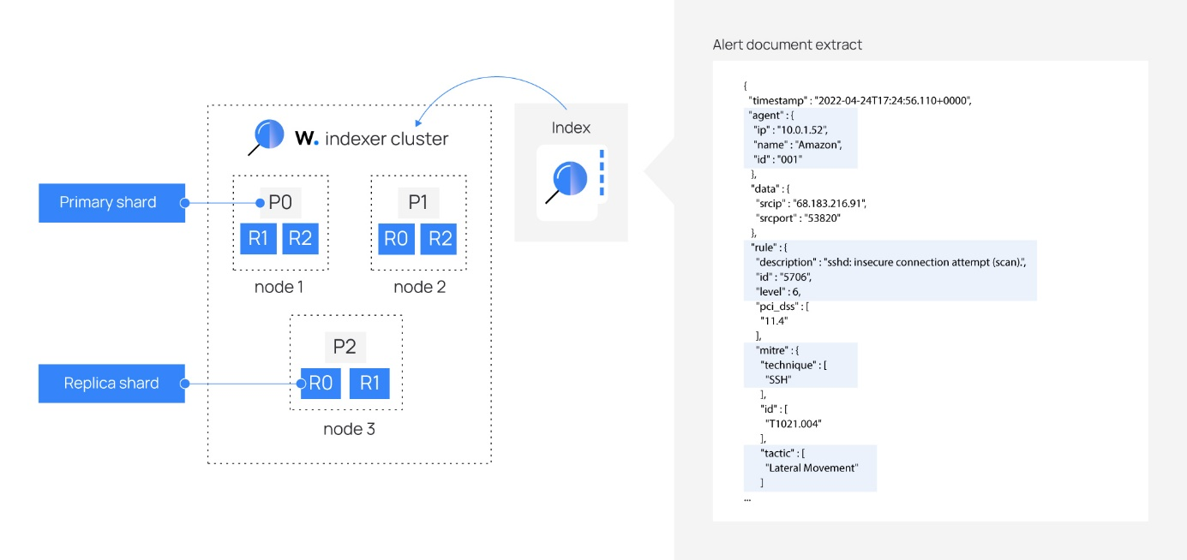

*Hình 1.3.1. Wazuh indexer cluster*

### Wazuh server:

Thành phần của Wazuh server phân tích dữ liệu nhận được từ các agent, kích hoạt cảnh báo khi phát hiện các mối đe dọa hoặc sự bất thường (phát hiện xâm nhập, thay đổi file, cấu hình không tương thích với policy, rootfit...). Nó cũng được sử dụng để quản lý cấu hình tác nhân từ xa và theo dõi trạng thái của chúng.

Wazuh server sử dụng các nguồn thông tin về mối đe dọa để cải thiện khả năng phát hiện. Nó cũng làm phong phú thêm dữ liệu cảnh báo bằng cách sử dụng khung MITER ATT&CK và các yêu cầu tuân thủ quy định như PCI DSS, GDPR, HIPAA, CIS và NIST 800-53, cung cấp bối cảnh hữu ích cho phân tích bảo mật.

Ngoài ra, máy chủ Wazuh có thể được tích hợp với phần mềm bên ngoài, bao gồm các hệ thống bán vé như ServiceNow, Jira và PagerDuty, cũng như các nền tảng nhắn tin tức thời như Slack. Những tích hợp này thuận tiện cho việc hợp lý hóa các hoạt động bảo mật.

Kiến trúc máy chủ: Wazuh server chạy công cụ phân tích, API Wazuh RESTful, dịch vụ đăng ký agent, dịch vụ kết nối agent, Wazuh cluster daemon và Filebeat. Máy chủ được cài đặt trên hệ điều hành Linux và thường chạy trên máy vật lý độc lập, máy ảo, bộ chứa docker hoặc phiên bản đám mây.

Các thành phần của máy chủ: Wazuh server bao gồm một số thành phần được liệt kê bên dưới có các chức năng khác nhau, chẳng hạn như đăng ký agent, xác thực danh tính từng agent và mã hóa thông tin liên lạc giữa Wazuh agent và Wazuh server.

* Agent enrollment service: Dùng để đăng ký agent mới. Dịch vụ này cung cấp và phân phối các khóa xác thực duy nhất cho mỗi agent. Quá trình này chạy như một dịch vụ mạng và hỗ trợ xác thực thông qua chứng chỉ TLS/SSL hoặc bằng cách cung cấp mật khẩu cố định.
* Agent connection service: Dịch vụ này nhận dữ liệu từ các agent. Nó sử dụng các khóa được chia sẻ bởi dịch vụ đăng ký để xác thực từng danh tính agent và mã hóa thông tin liên lạc giữa Wazuh agent và Wazuh server. Ngoài ra, dịch vụ này còn cung cấp khả năng quản lý cấu hình tập trung, cho phép đẩy cài đặt agent mới từ xa.
* Công cụ phân tích: Đây là thành phần server thực hiện phân tích dữ liệu. Nó sử dụng bộ giải mã để xác định loại thông tin đang được xử lý (Windows events, SSH logs, web server logs và các thông tin khác). Các bộ giải mã này cũng trích xuất các phần tử dữ liệu có liên quan từ thông điệp tường trình, chẳng hạn như địa chỉ IP nguồn, ID sự kiện hoặc tên người dùng. Sau đó, bằng cách sử dụng các quy tắc, công cụ này xác định các mẫu cụ thể trong các sự kiện được giải mã có thể kích hoạt cảnh báo và thậm chí có thể yêu cầu các biện pháp đối phó tự động (ví dụ: cấm địa chỉ IP, dừng quy trình đang chạy hoặc xóa phần mềm độc hại).
* API Wazuh RESTful: Dịch vụ này cung cấp giao diện để tương tác với cơ sở hạ tầng Wazuh. Nó được sử dụng để quản lý cài đặt cấu hình của các tác nhân và máy chủ, theo dõi trạng thái cơ sở hạ tầng và tình trạng tổng thể, quản lý và chỉnh sửa bộ giải mã và quy tắc Wazuh cũng như truy vấn về trạng thái của các điểm cuối được giám sát. Wazuh dashboard cũng sử dụng nó.
* Wazuh cluster daemon: Dịch vụ này được sử dụng để mở rộng quy mô Wazuh server theo chiều ngang, triển khai chúng dưới dạng cụm. Loại cấu hình này, kết hợp với bộ cân bằng tải mạng, mang lại tính khả dụng và cân bằng tải cao. Wazuh cluster daemon là thứ mà các Wazuh server sử dụng để liên lạc với nhau và duy trì đồng bộ hóa.
* Filebeat: Nó được sử dụng để gửi các sự kiện và cảnh báo đến Wazuh indexer. Nó đọc đầu ra của công cụ phân tích Wazuh và gửi các sự kiện theo thời gian thực. Nó cũng cung cấp khả năng cân bằng tải khi được kết nối với Wazuh indexer cluster (một hay nhiều nút).

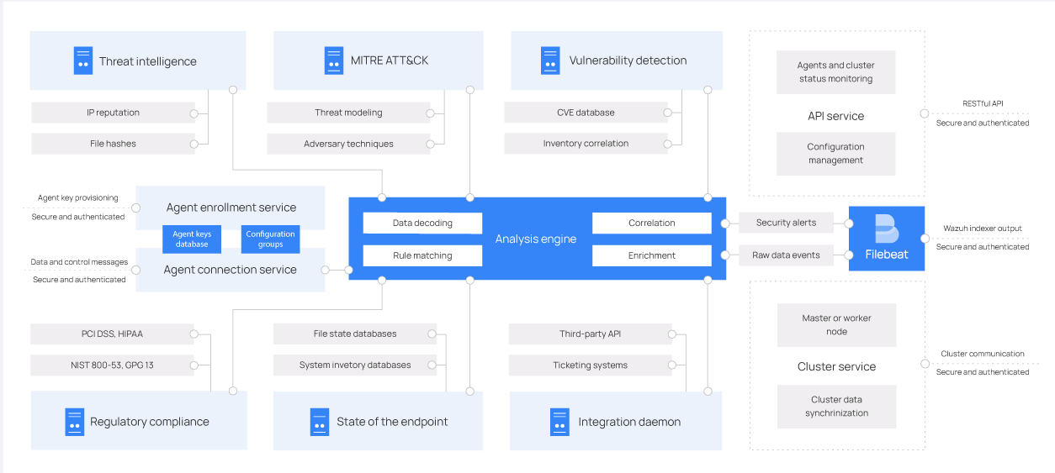

*Hình 1.3.2. Sơ đồ kiến trúc và các thành phần của máy chủ*

### Wazuh dashboard:

Wazuh dashboard là giao diện người dùng web linh hoạt và trực quan để khai thác, phân tích và trực quan hóa dữ liệu cảnh báo và sự kiện bảo mật. Nó cũng được sử dụng để quản lý và giám sát nền tảng Wazuh. Ngoài ra, nó còn cung cấp các tính năng kiểm soát truy cập dựa trên vai trò (RBAC) và đăng nhập một lần (SSO).

Trực quan hoá và phân tích dữ liệu:

Giao diện web giúp người dùng điều hướng qua các loại dữ liệu khác nhau được thu thập bởi agent Wazuh, cũng như các cảnh báo bảo mật do Wazuh server tạo ra. Người dùng cũng có thể tạo báo cáo và tạo trực quan hóa và bảng chỉ số tùy chỉnh.

Ví dụ: Wazuh cung cấp bảng thông tin sẵn dùng để tuân thủ quy định như PCI DSS, GDPR, HIPAA và NIST 800-53. Nó cũng cung cấp một giao diện để điều hướng qua khung MITER ATT&CK và các cảnh báo liên quan.

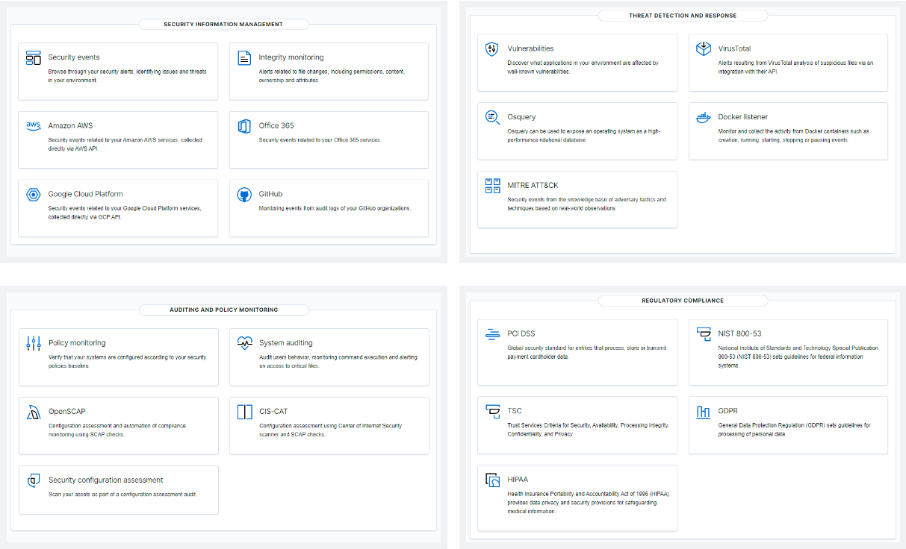

*Hình 1.3.3. Giao diện web của Wazuh dashboard*

Giám sát và cấu hình agent:

Wazuh dashboard cho phép người dùng quản lý cấu hình agent và theo dõi trạng thái của chúng. Ví dụ: đối với mỗi endpoint được giám sát, người dùng có thể xác định module agent nào sẽ được bật, tệp nhật ký nào sẽ được đọc, tệp nào sẽ được giám sát để phát hiện các thay đổi về tính toàn vẹn.

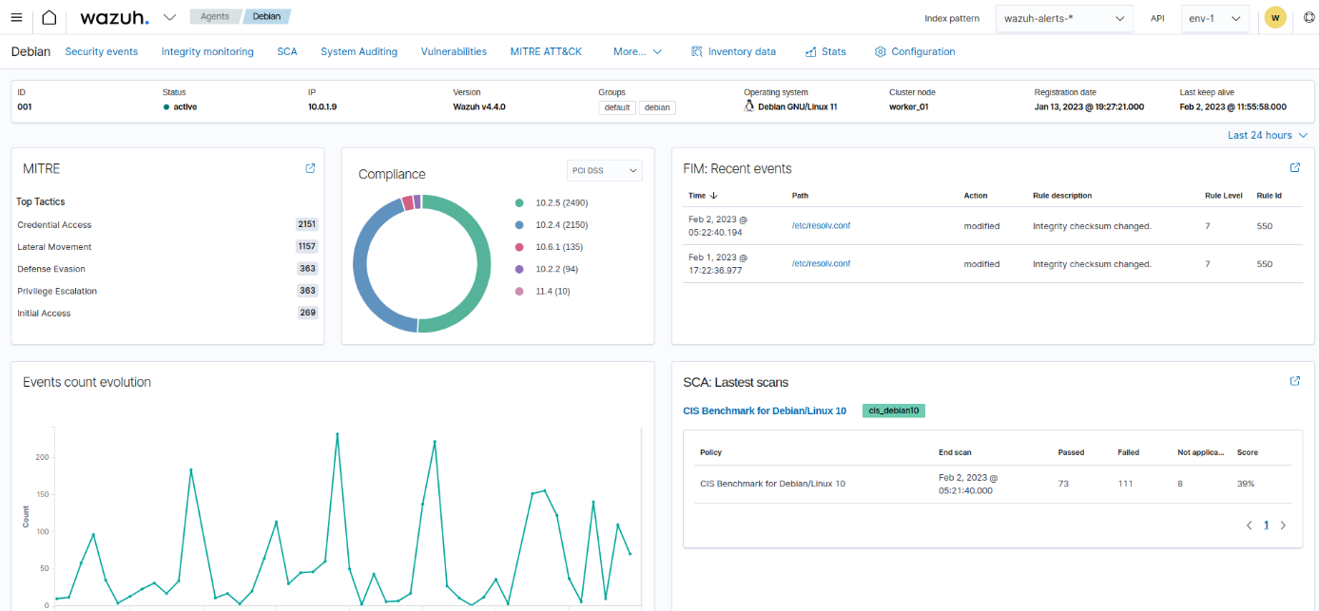

Quản lý nền tảng:

Wazuh dashboard cung cấp giao diện người dùng dành riêng để quản lý việc triển khai Wazuh của bạn. Điều này bao gồm việc theo dõi trạng thái, nhật ký và số liệu thống kê của các thành phần Wazuh khác nhau. Nó cũng bao gồm việc định cấu hình Wazuh server cũng như tạo các quy tắc và bộ giải mã tùy chỉnh để phân tích nhật ký và phát hiện mối đe dọa.

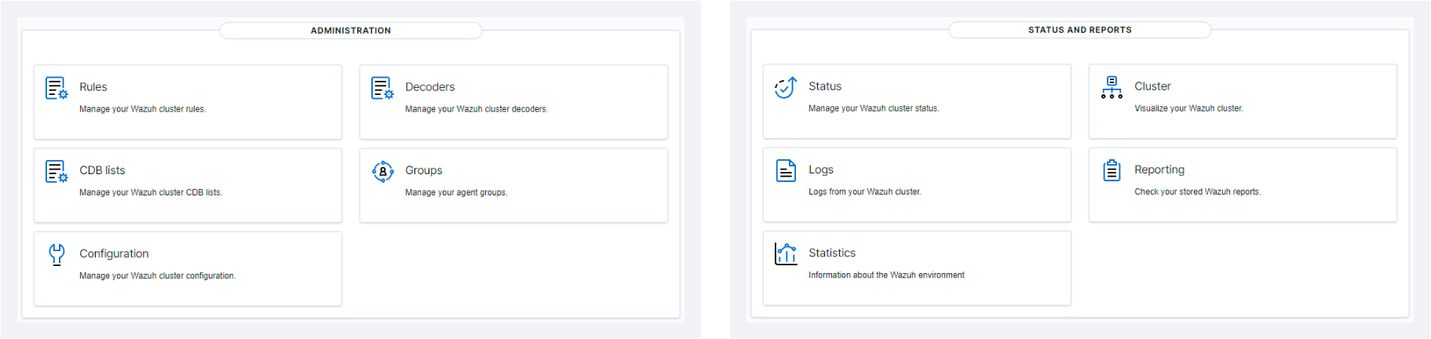

Những công cụ phát triển:

Wazuh dashboard bao gồm một công cụ Ruleset Test có thể xử lý thông điệp tường trình để kiểm tra cách giải mã và liệu nó có phù hợp với quy tắc phát hiện mối đe dọa hay không. Tính năng này đặc biệt hữu ích khi các bộ giải mã và quy tắc tùy chỉnh đã được tạo và người dùng muốn kiểm tra chúng.

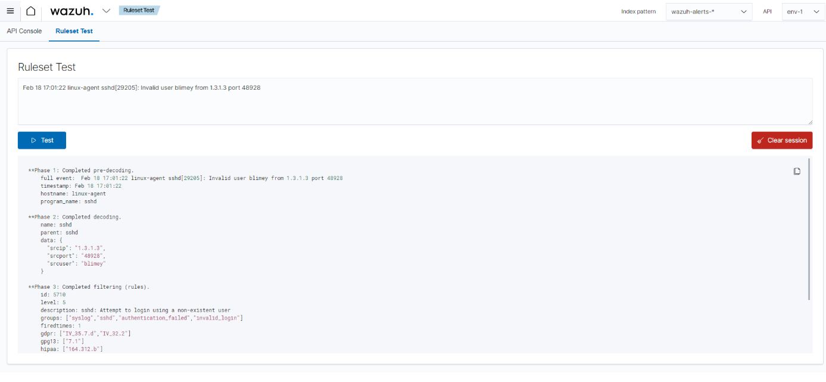

Wazuh dashboard cũng bao gồm Bảng điều khiển API để người dùng tương tác với API Wazuh. Điều này có thể được sử dụng để quản lý việc triển khai Wazuh (ví dụ: quản lý cấu hình server hoặc agent, theo dõi trạng thái và thông báo nhật ký, thêm hoặc xóa agent, v.v.).

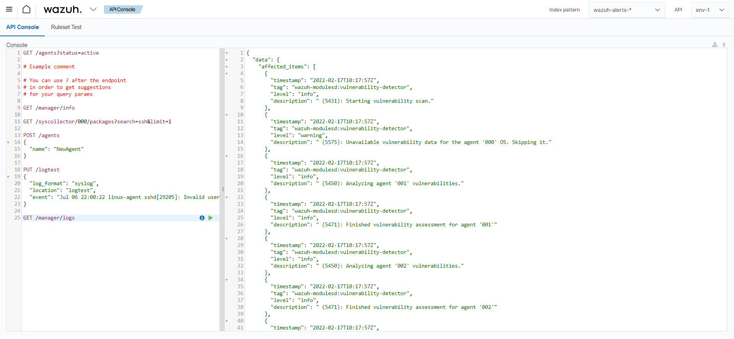

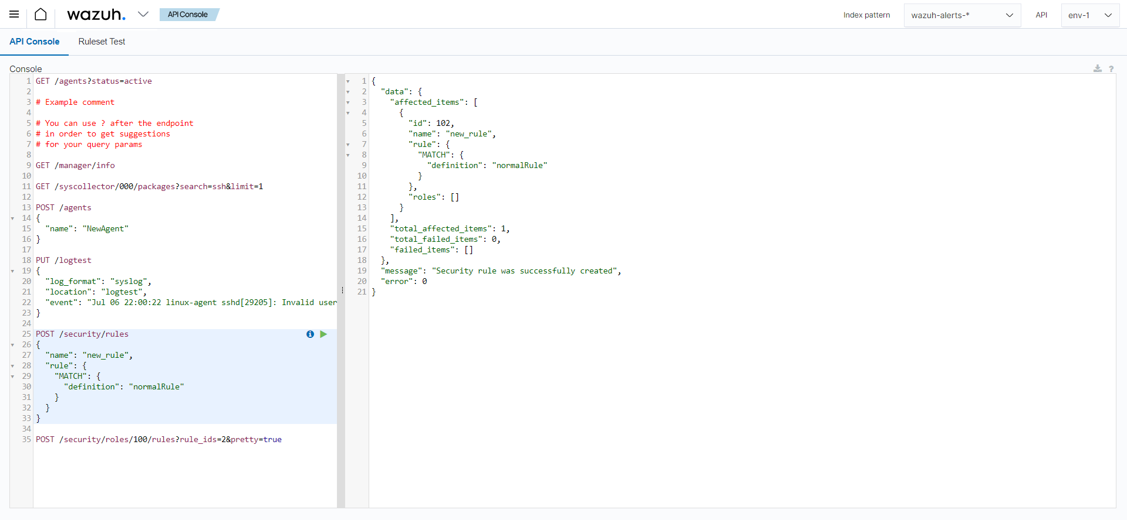

### Wazuh agent:

Wazuh agent chạy trên Linux, Windows, macOS, Solaris, AIX và các hệ điều hành khác. Nó có thể được triển khai trên máy tính xách tay, máy tính để bàn, máy chủ, phiên bản đám mây, vùng chứa hoặc máy ảo.

Agent này giúp bảo vệ hệ thống của bạn bằng cách cung cấp khả năng ngăn chặn, phát hiện và phản hồi mối đe dọa.

Nó cũng được sử dụng để thu thập các loại dữ liệu ứng dụng và hệ thống khác nhau mà nó chuyển tiếp đến Wazuh server thông qua kênh được mã hóa và xác thực.

Kiến trúc của agent:

Wazuh agent có kiến trúc module. Mỗi thành phần chịu trách nhiệm về các nhiệm vụ riêng của mình, bao gồm giám sát hệ thống tệp, đọc thông báo nhật ký, thu thập dữ liệu kiểm kê, quét cấu hình hệ thống và tìm kiếm phần mềm độc hại. Người dùng có thể quản lý các module tác nhân thông qua cài đặt cấu hình, điều chỉnh giải pháp cho phù hợp với trường hợp sử dụng cụ thể của họ.

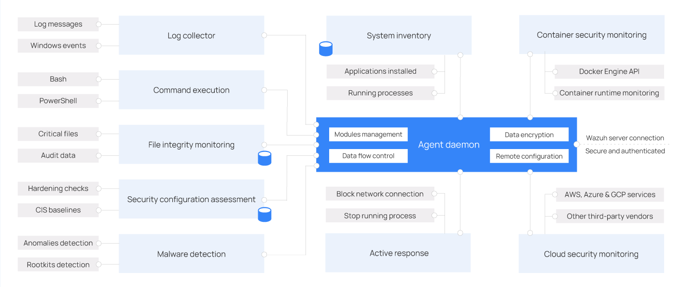

*Hình 1.3.4. Sơ đồ kiến trúc và các thành phần của agent*

Agent modules:

Tất cả các agent modules đều có thể cấu hình và thực hiện các nhiệm vụ bảo mật khác nhau. Kiến trúc modular này cho phép bật hoặc tắt từng thành phần theo nhu cầu bảo mật của mình. Dưới đây là các mục đích khác nhau của tất cả các agent module.

* + Log collector: Thành phần agent này có thể đọc các tệp log phẳng và các sự kiện Windows, thu thập thông báo log ứng dụng và hệ điều hành. Nó hỗ trợ các bộ lọc XPath cho các sự kiện Windows và nhận dạng các định dạng nhiều dòng như log Kiểm tra Linux. Nó cũng có thể làm phong phú thêm các sự kiện JSON bằng siêu dữ liệu bổ sung.
  + Command execution: Các agent chạy các lệnh được ủy quyền định kỳ, thu thập kết quả đầu ra của chúng và báo cáo lại cho Wazuh server để phân tích thêm. Có thể sử dụng mô-đun này cho các mục đích khác nhau, chẳng hạn như theo dõi dung lượng ổ cứng còn lại hoặc lấy danh sách những người dùng đăng nhập lần cuối.
  + File integrity monitoring (FIM): Mô-đun này giám sát hệ thống tệp, báo cáo khi tệp được tạo, xóa hoặc sửa đổi. Nó theo dõi những thay đổi về thuộc tính, quyền, quyền sở hữu và nội dung của tệp. Khi một sự kiện xảy ra, nó sẽ ghi lại chi tiết ai, cái gì và khi nào trong thời gian thực. Ngoài ra, mô-đun FIM xây dựng và duy trì cơ sở dữ liệu về trạng thái của các tệp được giám sát, cho phép chạy các truy vấn từ xa.
  + Security configuration assessment (SCA): Thành phần này cung cấp khả năng đánh giá cấu hình liên tục, sử dụng các bước kiểm tra sẵn dùng dựa trên điểm chuẩn của Trung tâm Bảo mật Internet (CIS). Người dùng cũng có thể tạo các bước kiểm tra SCA của riêng mình để giám sát và thực thi các chính sách bảo mật của mình.
  + System inventory: Agent module này chạy quét định kỳ, thu thập dữ liệu kiểm kê như phiên bản hệ điều hành, giao diện mạng, quy trình đang chạy, ứng dụng đã cài đặt và danh sách các cổng đang mở. Kết quả quét được lưu trữ trong cơ sở dữ liệu SQLite cục bộ có thể được truy vấn từ xa.
  + Malware detection: Sử dụng phương pháp không dựa trên chữ ký, thành phần này có khả năng phát hiện các điểm bất thường và khả năng có sự hiện diện của rootkit. Ngoài ra, nó còn tìm kiếm các tiến trình ẩn, tệp ẩn và cổng ẩn trong khi giám sát các cuộc gọi hệ thống.
  + Active response: Mô-đun này chạy các hành động tự động khi phát hiện thấy mối đe dọa, kích hoạt phản hồi để chặn kết nối mạng, dừng quá trình đang chạy hoặc xóa tệp độc hại. Người dùng cũng có thể tạo phản hồi tùy chỉnh khi cần thiết và tùy chỉnh, chẳng hạn như phản hồi để chạy tệp nhị phân trong hộp cát, nắm bắt lưu lượng truy cập mạng và quét tệp bằng phần mềm chống vi-rút.
  + Container security monitoring: Mô-đun tác nhân này được tích hợp với API Docker Engine để theo dõi các thay đổi trong môi trường được chứa trong container. Ví dụ: nó phát hiện các thay đổi đối với hình ảnh vùng chứa, cấu hình mạng hoặc khối lượng dữ liệu. Ngoài ra, nó còn cảnh báo về các container đang chạy ở chế độ đặc quyền và về việc người dùng thực thi các lệnh trong một container đang chạy.
  + Cloud security monitoring: Thành phần này giám sát các nhà cung cấp đám mây như Amazon AWS, Microsoft Azure hoặc Google GCP. Nó thực sự giao tiếp với API của họ. Nó có khả năng phát hiện các thay đổi đối với cơ sở hạ tầng đám mây (ví dụ: người dùng mới được tạo, nhóm bảo mật được sửa đổi, phiên bản đám mây bị dừng, v.v.) và thu thập dữ liệu log dịch vụ đám mây (ví dụ: AWS Cloudtrail, AWS Macie, AWS GuardDuty, Microsoft Entra ID, v.v.)

Kiến trúc:

Kiến trúc Wazuh dựa trên các agent, chạy trên các endpoint được giám sát, chuyển tiếp dữ liệu bảo mật đến máy chủ trung tâm. Các thiết bị không cần agent như tường lửa, bộ chuyển mạch, bộ định tuyến và điểm truy cập được hỗ trợ và có thể chủ động gửi dữ liệu nhật ký qua Syslog, SSH hoặc sử dụng API của chúng. Máy chủ trung tâm giải mã và phân tích thông tin đến và chuyển kết quả đến Wazuh indexer để lập chỉ mục và lưu trữ.

The Wazuh indexer cluster là tập hợp gồm một hoặc nhiều nút giao tiếp với nhau để thực hiện các thao tác đọc và ghi trên các chỉ mục. Việc triển khai Wazuh nhỏ, không yêu cầu xử lý lượng lớn dữ liệu, có thể dễ dàng được xử lý bởi một cụm nút đơn. Nên sử dụng cụm nhiều nút khi có nhiều endpoint được giám sát, khi dự kiến có khối lượng dữ liệu lớn hoặc khi yêu cầu tính sẵn sàng cao.

Đối với môi trường sản xuất, nên triển khai Wazuh server và Wazuh indexer cho các server khác nhau. Trong trường hợp này, Filebeat được sử dụng để chuyển tiếp các cảnh báo và sự kiện được lưu trữ của Wazuh một cách an toàn đến Wazuh indexer cluster (một nút hoặc nhiều nút) bằng mã hóa TLS.

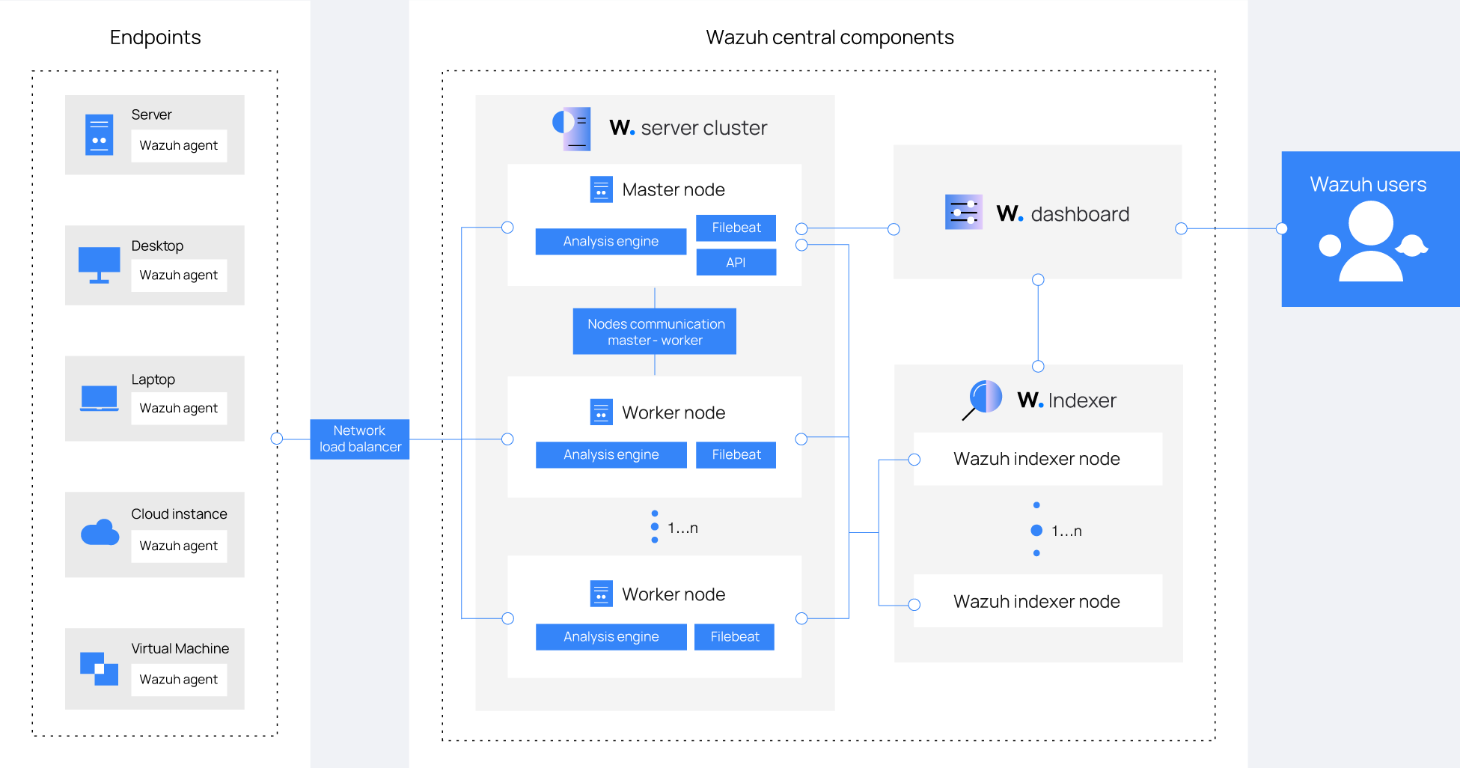

### Giao tiếp giữa Wazuh server và Wazuh agent:

Wazuh agent liên tục gửi các sự kiện đến Wazuh server để phân tích và phát hiện mối đe dọa. Để bắt đầu vận chuyển dữ liệu này, agent thiết lập kết nối với dịch vụ server để kết nối agent, cổng này sẽ lắng nghe trên cổng 1514 theo mặc định (có thể định cấu hình). Sau đó, Wazuh server sẽ giải mã và kiểm tra quy tắc các sự kiện nhận được bằng cách sử dụng công cụ phân tích. Các sự kiện vi phạm quy tắc được tăng cường bằng dữ liệu cảnh báo như ID quy tắc và tên quy tắc. Các sự kiện có thể được lưu vào một hoặc cả hai tệp sau, tùy thuộc vào việc quy tắc có bị ngắt hay không:

* + Tệp /var/ossec/logs/archives/archives.json: chứa tất cả các sự kiện cho dù chúng có vi phạm quy tắc hay không.
  + Tệp /var/ossec/logs/alerts/alerts.json: chỉ chứa các sự kiện làm vấp một quy tắc có mức độ ưu tiên đủ cao (ngưỡng có thể định cấu hình được).

Giao thức tin nhắn Wazuh sử dụng mã hóa AES theo mặc định, với 128 bit trên mỗi khối và khóa 256 bit. Mã hóa Blowfish là tùy chọn.

### Giao tiếp giữa Wazuh server và Wazuh indexer:

Wazuh server sử dụng Filebeat để gửi dữ liệu cảnh báo và sự kiện đến Wazuh indexer bằng mã hóa TLS. Filebeat đọc dữ liệu đầu ra của Wazuh server và gửi nó đến Wazuh indexer (theo mặc định nghe trên cổng 9200/TCP). Sau khi dữ liệu được lập chỉ mục bởi Wazuh indexer, Wazuh dashboard sẽ được sử dụng để khai thác và trực quan hóa thông tin.

Wazuh dashboard truy vấn API Wazuh RESTful (theo mặc định nghe trên cổng 55000/TCP trên Wazuh server) để hiển thị cấu hình và thông tin liên quan đến trạng thái của Wazuh agent và các agent. Nó cũng có thể sửa đổi cài đặt cấu hình server hoặc agent thông qua lệnh gọi API. Thông tin liên lạc này được mã hóa bằng TLS và được xác thực bằng tên người dùng và mật khẩu.

Các cổng giao tiếp:

Một số dịch vụ được sử dụng để liên lạc giữa các thành phần Wazuh. Dưới đây là danh sách các cổng mặc định được các dịch vụ này sử dụng. Người dùng có thể sửa đổi các số cổng này khi cần thiết.

|  |  |  |  |
| --- | --- | --- | --- |
| Thành phần | Cổng | Giao thức | Mục đích |
| Wazuh server | 1514 | TCP (Mặc định) | Dịch vụ kết nối Agent |
| 1514 | UDP (Tuỳ chọn) | Dịch vụ kết nối Agent (bị tắt theo mặc định) |
| 1515 | TCP | Môi trường dịch vụ của Agent |
| 1516 | TCP | Wazuh cluster daemon |
| 514 | UDP (Mặc định) | Trình thu thập nhật ký hệ thống Wazuh (bị tắt theo mặc định) |
| 514 | TCP (Tuỳ chọn) | Trình thu thập nhật ký hệ thống Wazuh (bị tắt theo mặc định) |
| 55000 | TCP | Wazuh server RESTful API |
| Wazuh indexer | 9200 | TCP | Wazuh indexer RESTful API |
| 9300-9400 | TCP | Giao tiếp Wazuh indexer cluster |
| Wazuh dashboard | 443 | TCP | Giao diện người dùng Wazuh web |

*Bảng 1.3.6. Các cổng giao tiếp sử dụng để liên lạc với Wazuh*

Dữ liệu lưu trữ:

Cả cảnh báo và sự kiện không cảnh báo đều được lưu trữ trong các tệp trên Wazuh server, ngoài ra còn được gửi đến Wazuh indexer.

Các tệp này có thể được viết ở định dạng JSON (.json) hoặc định dạng văn bản thuần túy (.log). Các tệp này được nén và ký hàng ngày bằng cách sử dụng tổng kiểm tra MD5, SHA1 và SHA256. Cấu trúc thư mục và tên file như sau:

root@wazuh-manager:/var/ossec/logs/archives/2022/Jan# ls -l

Output:

total 176

-rw-r----- 1 wazuh wazuh 234350 Jan 2 00:00 ossec-archive-01.json.gz

-rw-r----- 1 wazuh wazuh 350 Jan 2 00:00 ossec-archive-01.json.sum

-rw-r----- 1 wazuh wazuh 176221 Jan 2 00:00 ossec-archive-01.log.gz

-rw-r----- 1 wazuh wazuh 346 Jan 2 00:00 ossec-archive-01.log.sum

-rw-r----- 1 wazuh wazuh 224320 Jan 2 00:00 ossec-archive-02.json.gz

-rw-r----- 1 wazuh wazuh 350 Jan 2 00:00 ossec-archive-02.json.sum

-rw-r----- 1 wazuh wazuh 151642 Jan 2 00:00 ossec-archive-02.log.gz

-rw-r----- 1 wazuh wazuh 346 Jan 2 00:00 ossec-archive-02.log.sum

-rw-r----- 1 wazuh wazuh 315251 Jan 2 00:00 ossec-archive-03.json.gz

-rw-r----- 1 wazuh wazuh 350 Jan 2 00:00 ossec-archive-03.json.sum

-rw-r----- 1 wazuh wazuh 156296 Jan 2 00:00 ossec-archive-03.log.gz

-rw-r----- 1 wazuh wazuh 346 Jan 2 00:00 ossec-archive-03.log.sum

Nên luân chuyển và sao lưu các tệp lưu trữ tùy theo dung lượng lưu trữ của Wazuh server. Bằng cách sử dụng công việc định kỳ, ta có thể dễ dàng quản lý để chỉ giữ lại một khoảng thời gian cụ thể của các tệp lưu trữ cục bộ trên máy chủ, chẳng hạn như năm ngoái hoặc ba tháng qua.

Mặt khác, chúng ta có thể chọn không cần lưu trữ các tệp lưu trữ và chỉ cần dựa vào Wazuh indexer để lưu trữ kho lưu trữ. Giải pháp thay thế này có thể được ưu tiên hơn nếu chạy các bản sao lưu ảnh chụp nhanh Wazuh indexer định kỳ và/hoặc có multi-note Wazuh indexer cluster với các bản sao phân đoạn để có tính sẵn sàng cao. Có thể sử dụng lệnh định kỳ để di chuyển các chỉ mục được chụp nhanh sang máy chủ lưu trữ dữ liệu cuối cùng và ký chúng bằng thuật toán băm MD5, SHA1 và SHA256.

# CHƯƠNG II: CÀI ĐẶT WAZUH

## **2.1. Yêu cầu hệ thống:**

Phần cứng

Yêu cầu phần cứng phụ thuộc nhiều vào số lượng điểm cuối được bảo vệ và khối lượng công việc trên đám mây. Con số này có thể giúp ước tính lượng dữ liệu sẽ được phân tích và bao nhiêu cảnh báo bảo mật sẽ được lưu trữ và lập chỉ mục.

|  |  |  |  |
| --- | --- | --- | --- |
| Agents | CPU | RAM | Kho lưu trữ (90 ngày) |
| 1 – 25 | 4 vCPU | 8 GiB | 50 GB |
| 25 – 50 | 8 vCPU | 8 GiB | 100 GB |
| 50 – 100 | 8 vCPU | 8 GiB | 200 GB |

Bảng 2.1.a. Yêu cầu về phần cứng

Hệ điều hành

Các thành phần trung tâm của Wazuh có thể được cài đặt trên hệ điều hành Linux 64-bit. Wazuh khuyến nghị bất kỳ phiên bản hệ điều hành nào sau đây:

|  |  |
| --- | --- |
| Amazon Linux 2 | CentOS 7, 8 |
| Red Hat Enterprise Linux 7, 8, 9 | Ubuntu 16.04, 18.04, 20.04, 22.04 |

Bảng 2.1.b. Yêu cầu về hệ điều hành

Tính tương thích của trình duyệt web

Bảng điều khiển Wazuh hỗ trợ các trình duyệt web sau:

* Chrome 95 trở lên
* Firefox 93 trở lên
* Safari 13.7 trở lên

Các trình duyệt dựa trên Chrome khác cũng có thể hoạt động. Internet Explorer 11 không được hỗ trợ.

## **2.2. Cài đặt Wazuh:**

### 2.2.1. Cài đặt Wazuh server:

Ubuntu là một hệ điều hành máy tính được xây dựng trên nền tảng GNU/Linux/Debian, đã thu hút sự quan tâm của hàng triệu người dùng trên toàn thế giới. Công ty Canonical là nhà tài trợ chính của Ubuntu, chịu trách nhiệm trong việc phát triển và duy trì hệ điều hành này. Đây là một hệ điều hành mã nguồn mở, được thiết kế để dễ dàng sử dụng và cung cấp một loạt các ứng dụng miễn phí và mã nguồn mở cho người dùng.

Các tính năng nổi bật của Ubuntu:

* Hệ thống mã nguồn mở: Ubuntu là một hệ điều hành mã nguồn mở, điều này có nghĩa là ta có thể sử dụng, tùy chỉnh và phân phối nó miễn phí.
* Giao diện người dùng thân thiện: Ubuntu sử dụng giao diện người dùng GNOME mặc định, với thiết kế đơn giản và dễ sử dụng. Có thể tùy chỉnh giao diện theo ý muốn.
* Phần mềm ứng dụng: Ubuntu đi kèm với một loạt các ứng dụng miễn phí như LibreOffice (văn phòng), Firefox (trình duyệt web), GIMP (chỉnh sửa hình ảnh), và nhiều ứng dụng khác.
* Hỗ trợ cộng đồng mạnh mẽ: Cộng đồng Ubuntu rất lớn và nhiệt tình. Ta có thể tìm kiếm hỗ trợ từ các diễn đàn, blog, và các nguồn tài liệu trực tuyến.
* Cập nhật thường xuyên: Ubuntu cung cấp các bản cập nhật thường xuyên để bảo mật và cải thiện hiệu suất.
* Hỗ trợ đa nhiệm và đa nhiệm: Ubuntu cho phép bạn chạy nhiều ứng dụng cùng một lúc và quản lý các tiến trình dễ dàng.
* Hỗ trợ phần cứng rộng rãi: Ubuntu hỗ trợ nhiều loại phần cứng, từ máy tính xách tay đến server.

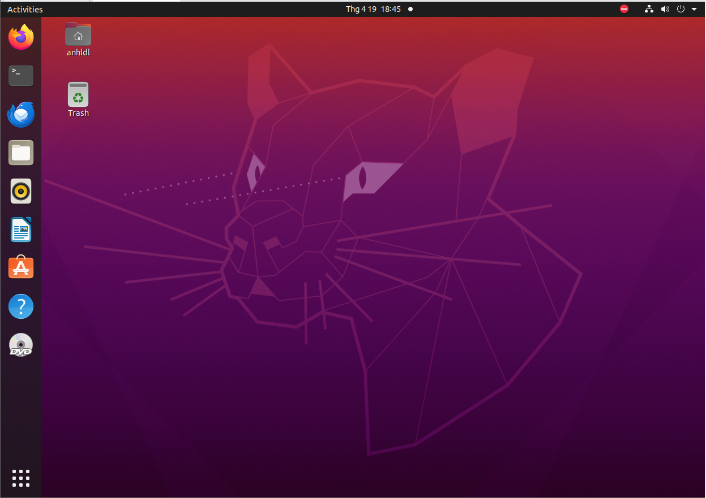

*Hình 2.2.1. Giao diện sử dụng của Ubuntu 22.04*

Cài đặt Wazuh:

Tải xuống và chạy trợ lý cài đặt Wazuh. Đây là dòng lệnh giúp cài đặt Wazuh một cách nhanh chóng, bao gồm Wazuh server, Wazuh indexer và Wazuh dashboard:

curl -sO https://packages.wazuh.com/4.7/wazuh-install.sh && sudo bash ./wazuh install.sh -a

Sau khi trợ lý hoàn tất quá trình cài đặt, đầu ra sẽ hiển thị thông tin xác thực truy cập và thông báo xác nhận rằng quá trình cài đặt đã thành công.

INFO: --- Summary ---

INFO: You can access the web interface https://<wazuh-dashboard-ip>

User: admin

Password: <ADMIN_PASSWORD>

INFO: Installation finished.

Khi truy cập Wazuh dashboard lần đầu tiên, trình duyệt sẽ hiển thị thông báo cảnh báo cho biết chứng chỉ không được cấp bởi cơ quan đáng tin cậy. Điều này được mong đợi và người dùng có tùy chọn chấp nhận chứng chỉ dưới dạng ngoại lệ hoặc, cách khác, đặt cấu hình hệ thống để sử dụng chứng chỉ từ cơ quan đáng tin cậy.

Có thể tìm thấy mật khẩu của tất cả Wazuh indexer và người dùng API Wazuh trong tệp wazuh-passwords.txt bên trong wazuh-install-files.tar. Để hiển thị chúng, hãy chạy lệnh sau:

sudo tar -O -xvf wazuh-install-files.tar wazuh-install-files/wazuh-passwords.txt

Sau khi cài đặt hoàn tất, ta sẽ dùng các thông tin đăng nhập đã cài đặt trước đó để truy cập giao diện web Wazuh bằng địa chỉ URL:

URL: 192.168.42.130

Username: admin

Password: lra311a8Sd0Ou1mns8hQKGILQDjMXy*v

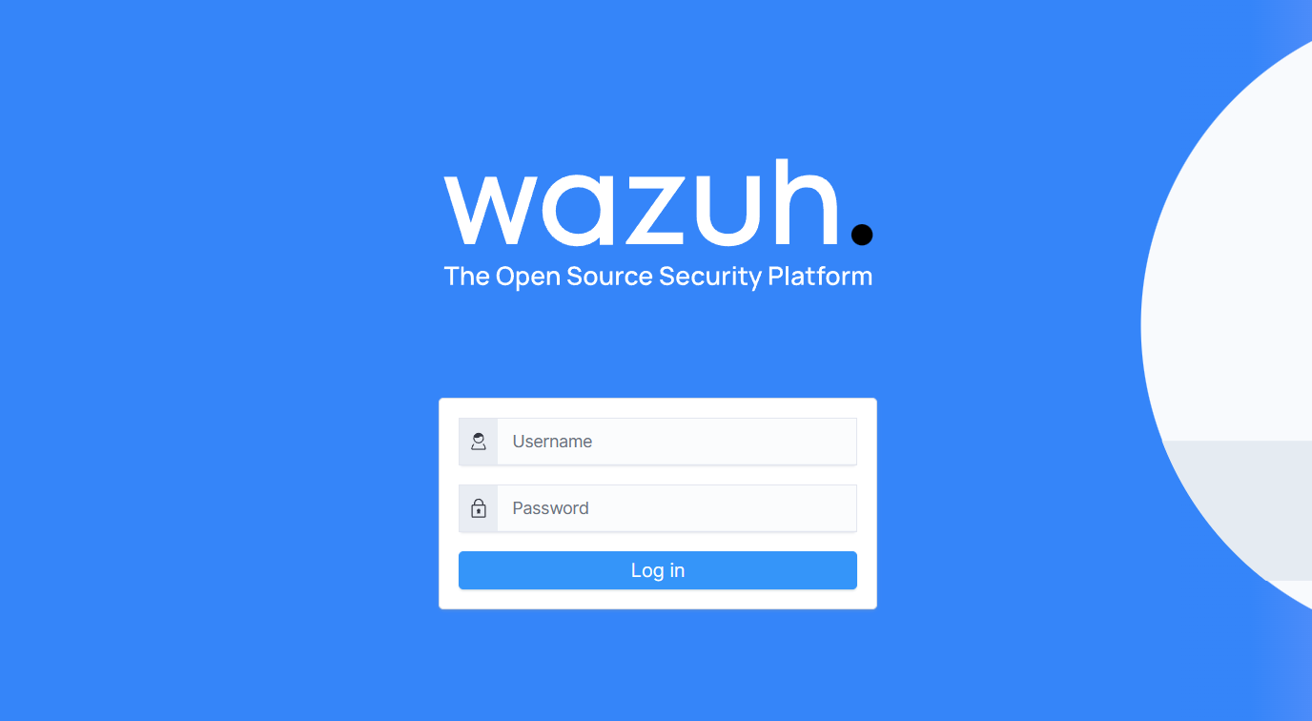

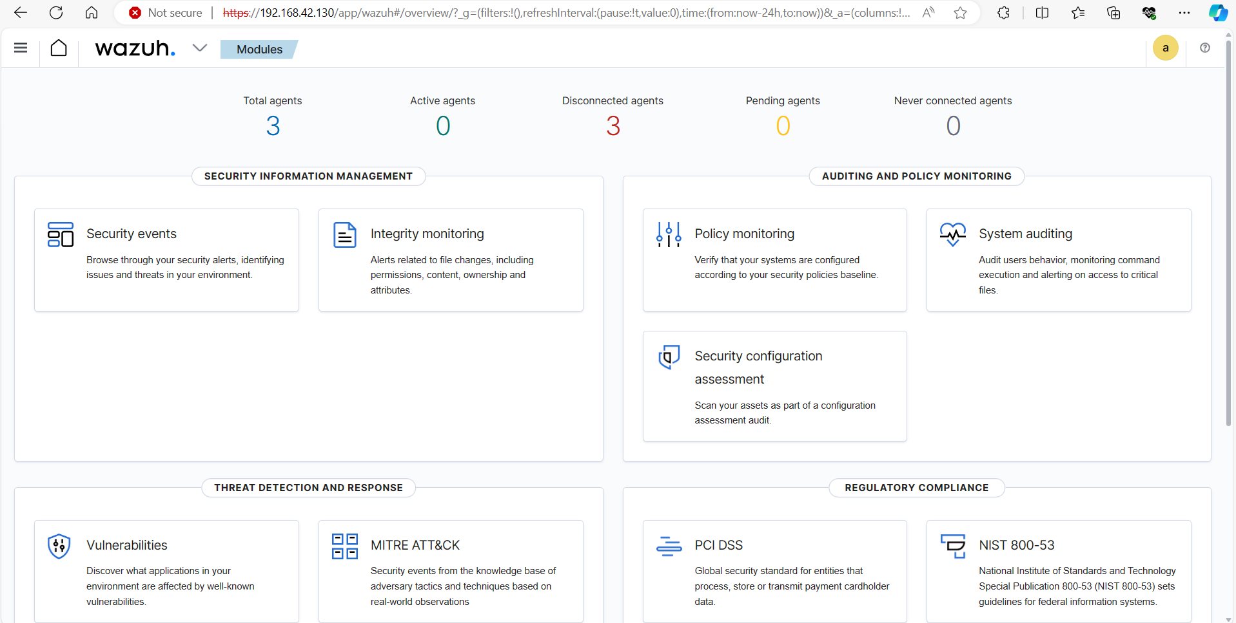

### 2.2.2. Triển khai Agent:

Triển khai Agent mới với hệ điều hành Ubuntu:

Agent chạy trên máy chủ mà ta muốn giám sát và liên lạc với Wazuh server, gửi dữ liệu gần như theo thời gian thực thông qua kênh được mã hóa và xác thực.

Việc triển khai Wazuh agent trên hệ thống Linux sử dụng các biến triển khai để hỗ trợ nhiệm vụ cài đặt, đăng ký và định cấu hình agent.

* Vào điểm cuối Ubuntu, tải khoá GPG:

curl -s https://packages.wazuh.com/key/GPG-KEY-WAZUH | gpg --no-default-keyring --keyring gnupg-ring:/usr/share/keyrings/wazuh.gpg --import && chmod 644 /usr/share/keyrings/wazuh.gpg

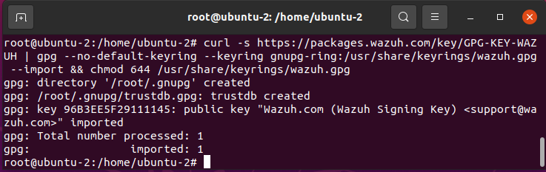

* Thêm kho lưu trữ:

echo "deb [signed-by=/usr/share/keyrings/wazuh.gpg] https://packages.wazuh.com/4.x/apt/ stable main" | tee -a /etc/apt/sources.list.d/wazuh.list

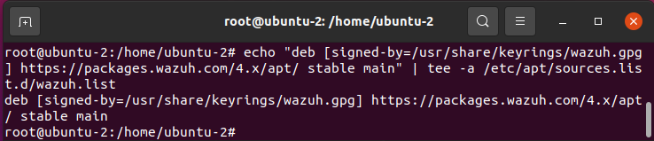

* Cập nhật thông tin gói: apt-get update
* Để triển khai Wazuh agent trên điểm cuối, chọn trình quản lý gói và chỉnh sửa biến WAZUH_MANAGER để chứa địa chỉ IP hoặc tên máy chủ của trình quản lý Wazuh:

WAZUH_MANAGER="Wazuh_server" apt-get install wazuh-agent

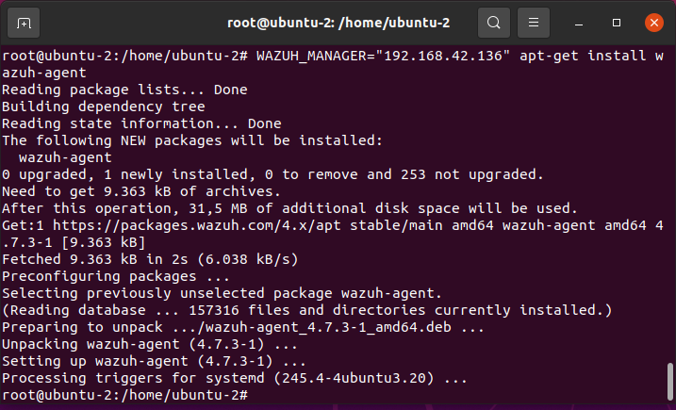

* Kích hoạt và khởi động dịch vụ Wazuh agent:

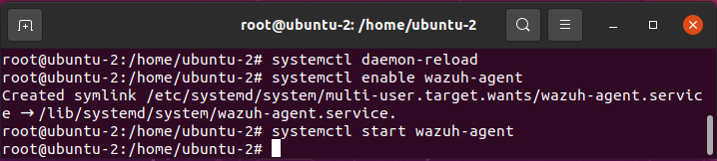

* Vào Wazuh server để xem máy agent đã được thêm hay chưa, hiện “Active” tức là đã thêm thành công máy Ubuntu vào Wazuh server.

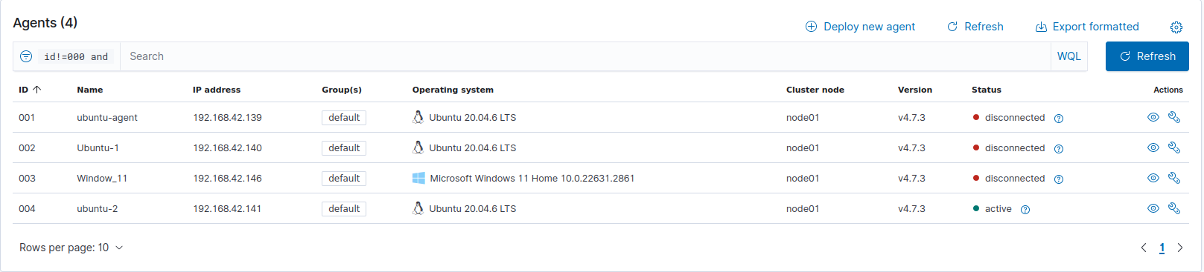

Triển khai Agent mới với hệ điều hành Windows:

* Chọn Deploy new agent:

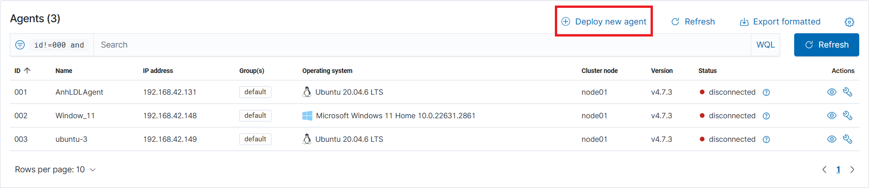

* Chọn hệ điều hành Windows:

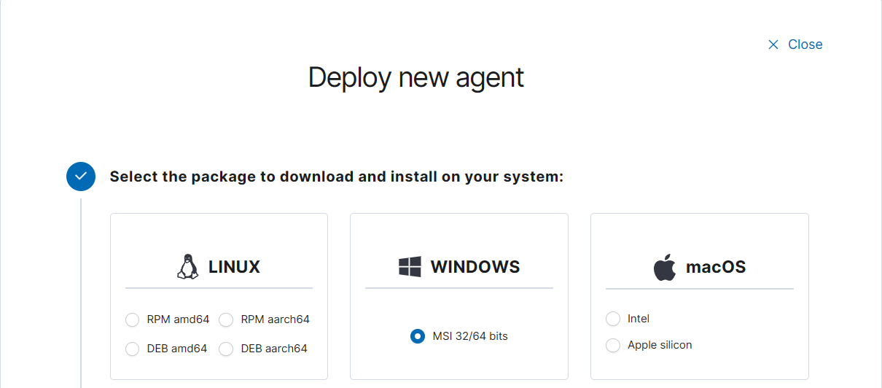

* Nhập địa chỉ IP của Wazuh server:

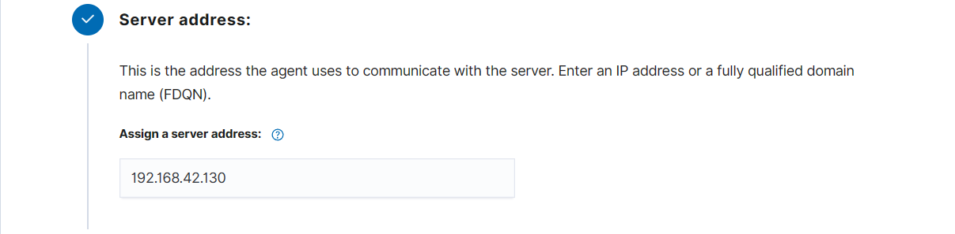

* Tùy chọn thay đổi tên agent (sẽ là mặc định tên máy hệ điều hành windows nếu không đổi) hoặc nhóm của agent muốn cài đặt.
* Sao chép đoạn mã sau khi đã điền thông tin muốn cài đặt máy agent.

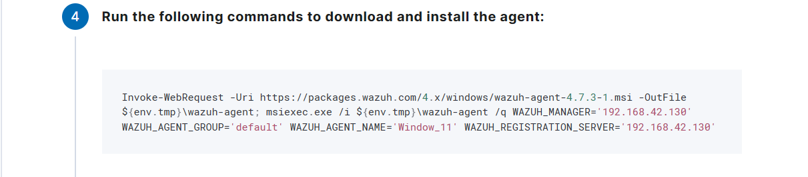

* Trong máy Window sử dụng Windows Powershell quyền quản trị viên để cài đặt wazuh agent:

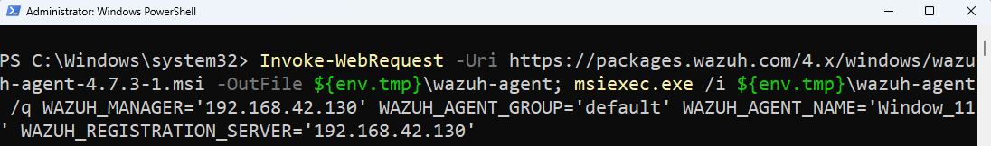

* Chạy lệnh “NET START WazuhSvc” để khởi động wazuh agent máy chủ

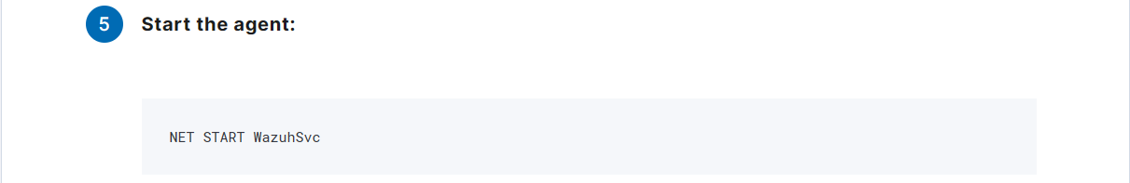

* Máy báo Wazuh service đã chạy thành công.

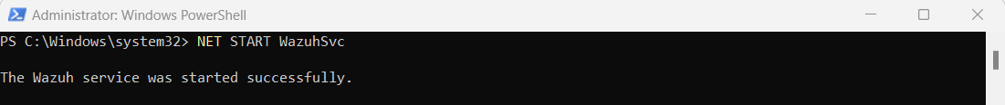

* Status hiện “active” tức là đã thêm thành công máy windows vào Wazuh server.

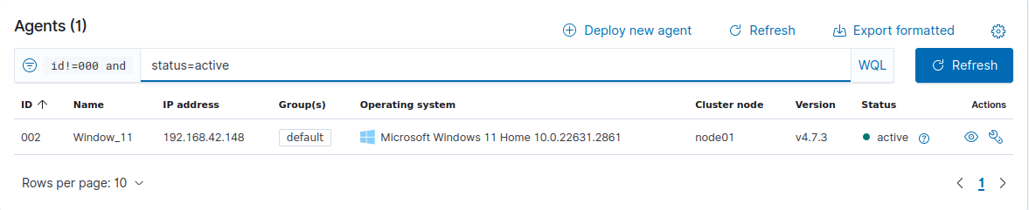

# CHƯƠNG III: CẤU HÌNH CHỨC NĂNG HỆ THỐNG WAZUH

## **3.1. Blocking a known malicious actor – Chặn một tác nhân độc hại đã biết:**

"Blocking a known malicious actor" là chặn một tác nhân độc hại đã biết trước từ truy cập hoặc thực hiện các hoạt động độc hại trên hệ thống hoặc mạng. Một "tác nhân độc hại" có thể là một địa chỉ IP, một tài khoản người dùng, một thiết bị hoặc bất kỳ thực thể nào khác có thể tạo ra rủi ro cho hệ thống hoặc dữ liệu.

Cấu hình máy endpoint Ubuntu:

* Cập nhật các gói cục bộ và cài đặt máy chủ web Apache:

sudo apt update

sudo apt install apache2

* Nếu tường lửa được bật, hãy sửa đổi tường lửa để cho phép truy cập từ bên ngoài vào các cổng web. Bỏ qua bước này nếu tường lửa bị tắt:

sudo ufw status

sudo ufw app list

sudo ufw allow 'Apache'

* Kiểm tra trạng thái của dịch vụ Apache để xác minh rằng web server đang chạy:

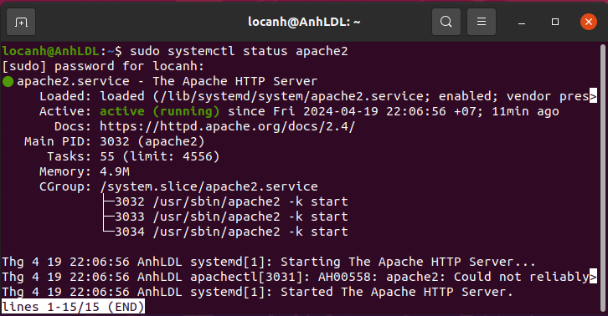

* Sử dụng lệnh curl hoặc mở http://<UBUNTU_IP> trong trình duyệt để xem trang đích Apache và xác minh cài đặt:

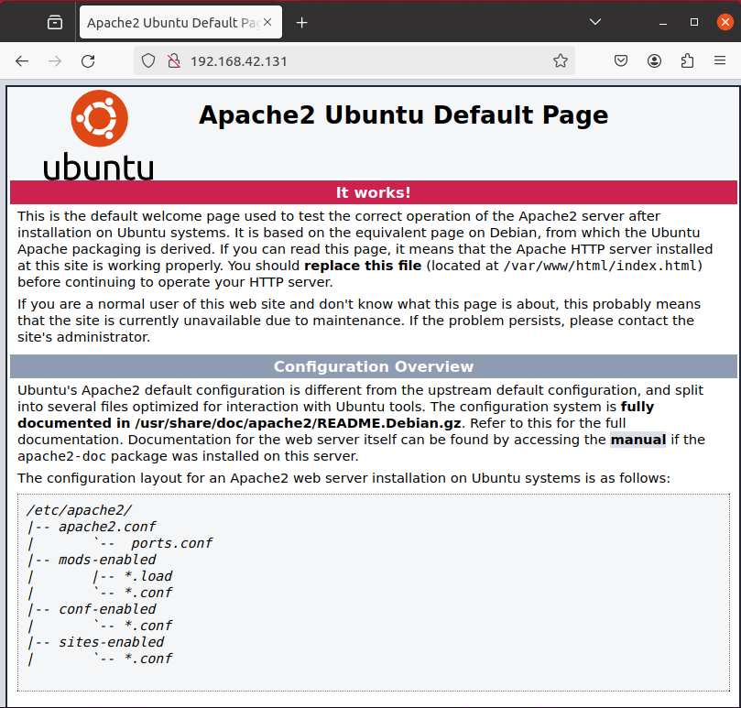

* Thêm phần sau vào tệp /*var/ossec/etc/ossec.conf* để định cấu hình Wazuh agent và giám sát nhật ký truy cập Apache:

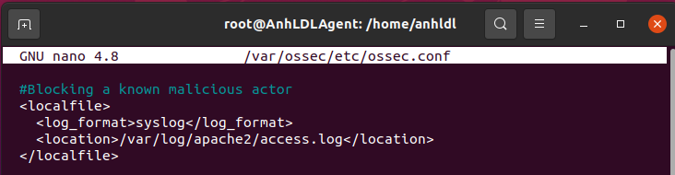

* Khởi động lại Wazuh agent để áp dụng các thay đổi:

sudo systemctl restart wazuh-agent

Cấu hình Wazuh server:

Tải các công cụ cần thiết và cấu hình danh sách CDB:

* Cài đặt tiện ích wget để tải xuống các tạo phẩm cần thiết bằng giao diện dòng lệnh:

sudo apt update && sudo apt install -y wget

* Tải xuống cơ sở dữ liệu danh tiếng IP Alienvault:

sudo wget [https://raw.githubusercontent.com/firehol/blocklist-ipsets/master/alienvault_reputation.ipset -O /var/ossec/etc/lists/alienvault_reputation.ipset](https://raw.githubusercontent.com/firehol/blocklist-ipsets/master/alienvault_reputation.ipset%20-O%20/var/ossec/etc/lists/alienvault_reputation.ipset)

* Thêm địa chỉ IP của attacker endpoint vào cơ sở dữ liệu danh tiếng IP. Thay thế <ATTACKER_IP> bằng địa chỉ IP Kali Linux trong lệnh bên dưới:

sudo echo "<ATTACKER_IP>" >> /var/ossec/etc/lists/alienvault_reputation.ipset

* Tải xuống tập lệnh để chuyển đổi từ định dạng .ipset sang định dạng danh sách .cdb:

sudo wget [https://wazuh.com/resources/iplist-to-cdblist.py -O /tmp/iplist-to-cdblist.py](https://wazuh.com/resources/iplist-to-cdblist.py%20-O%20/tmp/iplist-to-cdblist.py)

* Chuyển đổi tệp alienvault_reputation.ipset sang định dạng .cdb bằng tập lệnh đã tải xuống trước đó:

sudo /var/ossec/framework/python/bin/python3 /tmp/iplist-to-cdblist.py /var/ossec/etc/lists/alienvault_reputation.ipset /var/ossec/etc/lists/blacklist-alienvault

* Tùy chọn: Xóa tệp alienvault_reputation.ipset và tập lệnh iplist-to-cdblist.py vì chúng không còn cần thiết nữa:

sudo rm -rf /var/ossec/etc/lists/alienvault_reputation.ipset

sudo rm -rf /tmp/iplist-to-cdblist.py

* Gán quyền và quyền sở hữu phù hợp cho tệp được tạo:

sudo chown wazuh:wazuh /var/ossec/etc/lists/blacklist-alienvault

Cấu hình module phản hồi tích cực để chặn địa chỉ IP độc hại:

* Thêm quy tắc tùy chỉnh để kích hoạt tập lệnh phản hồi tích cực Wazuh. Thực hiện việc này trong tệp quy tắc tùy chỉnh của Wazuh server */var/ossec/etc/rules/local_rules.xml*:

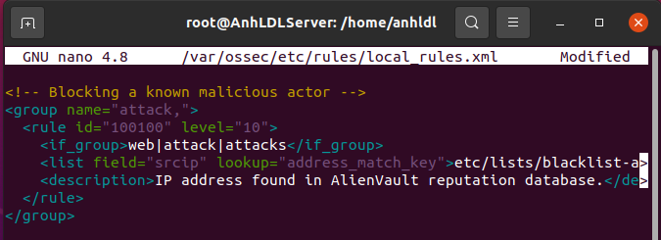

* Chỉnh sửa tệp cấu hình Wazuh server */var/ossec/etc/ossec.conf* và thêm danh sách etc/lists/blacklist-alienvault vào phần <ruleset>:

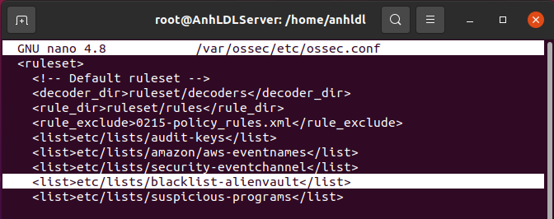

* Thêm khối phản hồi hoạt động vào tệp /*var/ossec/etc/ossec.conf* của Wazuh server:

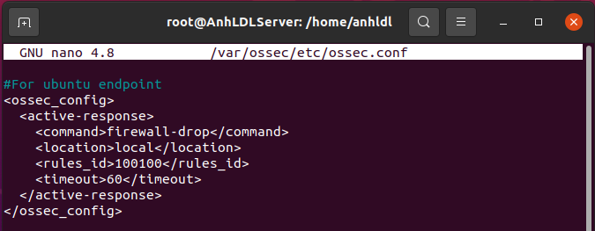

* Khởi động lại máy quản lý Wazuh để áp dụng các thay đổi:

sudo systemctl restart wazuh-manager

Mô phỏng tấn công:

* Mô phỏng cuộc tấn công từ máy Kali Linux.
* Truy cập bất kỳ máy chủ web nào từ Kali Linux endpoint bằng địa chỉ IP tương ứng. Thay thế <WEBSERVER_IP> bằng giá trị thích hợp và thực hiện lệnh sau từ attacker endpoint:

curl http://<WEBSERVER_IP>

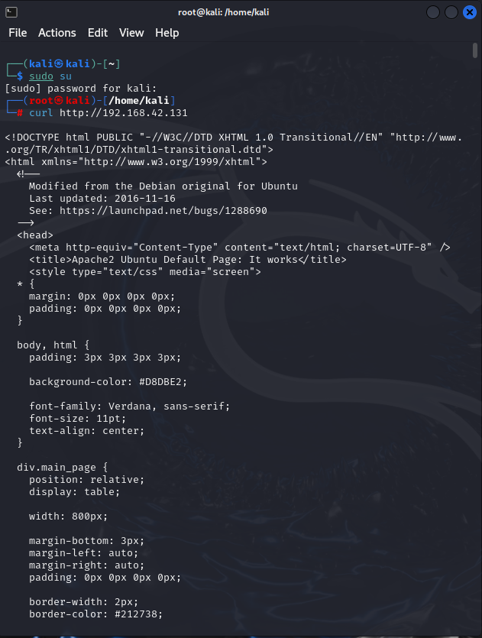

* Attacker endpoint kết nối với web server của nạn nhân lần đầu tiên. Sau kết nối đầu tiên, module phản hồi tích cực Wazuh tạm thời chặn mọi kết nối liên tiếp đến web server trong 60 giây.

Trực quan hoá các cảnh báo:

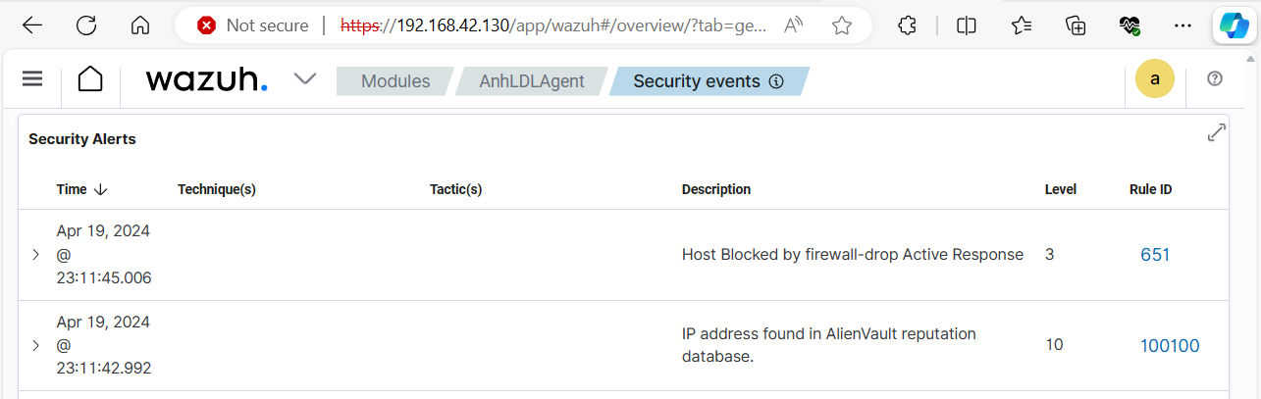

## **3.2. File Integrity Monitoring – Giám sát tính toàn vẹn của tệp tin:**

Giám sát tính toàn vẹn của tệp (FIM) là một quy trình bảo mật được sử dụng để giám sát tính toàn vẹn của các tệp hệ thống và ứng dụng. FIM là lớp bảo vệ an ninh quan trọng đối với bất kỳ tổ chức nào giám sát các tài sản nhạy cảm. Nó cung cấp khả năng bảo vệ cho các tệp dữ liệu, ứng dụng và thiết bị nhạy cảm bằng cách giám sát, quét thường xuyên và xác minh tính toàn vẹn của chúng. Nó giúp các tổ chức phát hiện các thay đổi đối với các tệp quan trọng trên hệ thống của họ, giúp giảm nguy cơ dữ liệu bị đánh cắp hoặc bị xâm phạm. Quá trình này có thể tiết kiệm thời gian và tiền bạc do mất năng suất, mất doanh thu, tổn hại danh tiếng và các hình phạt tuân thủ pháp luật và quy định.

Wazuh có khả năng tích hợp để giám sát tính toàn vẹn của tệp. Module Wazuh FIM giám sát các tệp và thư mục, đồng thời kích hoạt cảnh báo khi người dùng hoặc quy trình tạo, sửa đổi và xóa các tệp được giám sát. Nó chạy quét đường cơ sở, lưu trữ tổng kiểm tra mật mã và các thuộc tính khác của các tệp được giám sát. Khi người dùng hoặc quy trình thay đổi một tệp, module sẽ so sánh tổng kiểm tra và các thuộc tính của nó với đường cơ sở. Nó kích hoạt một cảnh báo nếu nó tìm thấy sự không phù hợp. Module FIM thực hiện quét theo thời gian thực và theo lịch tùy thuộc vào cấu hình FIM dành cho agents và manager.

Một số lợi ích của khả năng Wazuh FIM bao gồm quản lý thay đổi, phát hiện và ứng phó với mối đe dọa cũng như tuân thủ quy định như sau.

* Quản lý các thay đổi: Khả năng FIM của Wazuh là một công cụ thiết yếu để xác minh rằng các quy trình quản lý thay đổi đang hoạt động chính xác. Khả năng Wazuh này cho phép kiểm tra các tệp để xem liệu chúng có thay đổi hay không, chúng thay đổi như thế nào và khi nào cũng như ai hoặc cái gì thay đổi chúng. Module Wazuh FIM so sánh thông tin cơ sở với thông tin của phiên bản mới nhất của tệp. Sự so sánh này cung cấp khả năng hiển thị các thay đổi và cập nhật của các tệp quan trọng.
* Phát hiện và ứng phó với các mối đe dọa: FIM kết hợp với các khả năng khác của Wazuh để phát hiện và ứng phó với mối đe dọa. Khả năng FIM giám sát tính toàn vẹn của tệp, phát hiện các thay đổi về quyền và giám sát các hoạt động của người dùng và tệp. Nó cung cấp các cảnh báo chi tiết để phản ứng nhanh với các mối đe dọa được phát hiện.
* Tuân thủ quy định: Khả năng FIM giúp các tổ chức đáp ứng các yêu cầu pháp lý về bảo mật dữ liệu, quyền riêng tư và lưu giữ dữ liệu. Giám sát các tệp quan trọng để phát hiện các thay đổi là một yêu cầu quan trọng đối với các quy định như PCI DSS, HIPAA và GDPR.

Cấu hình máy endpoint Ubuntu:

* Chỉnh sửa tệp cấu hình tác nhân Wazuh */var/ossec/etc/ossec.conf*. Thêm các thư mục để theo dõi trong khối <syscheck>, trong trường hợp này, em sẽ cấu hình Wazuh để giám sát thư mục /home/anhldl/AnhLDL:

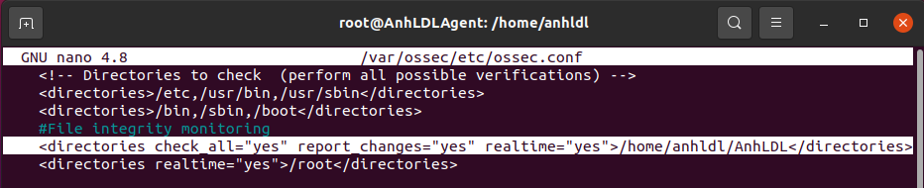

* Khởi động lại Wazuh agent để áp dụng các cấu hình vừa thay đổi: sudo systemctl restart wazuh-agent:

Kiểm thử cấu hình và trực quan hoá các cảnh báo:

* Tạo một tệp văn bản trong thư mục được giám sát rồi đợi trong 5 giây. Trong trường hợp này, em sẽ tạo tệp văn bản là Test.txt trong thư mục AnhLDL:

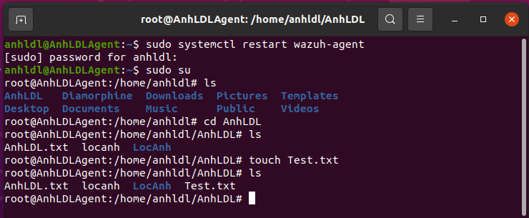

* Wazuh đã phát hiện ra một tệp đã được thêm mới trong thư mục AnhLDL với rule.id là 554:

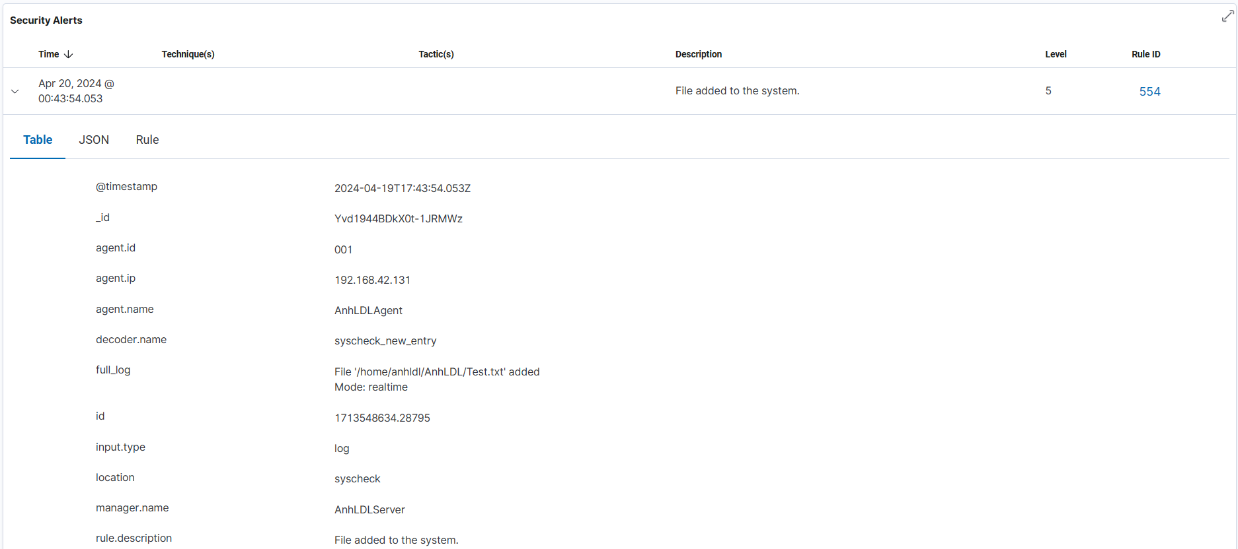

* Tiếp theo, thêm nội dung vào tệp văn bản vừa tạo và lưu lại. Đợi 5 giây.

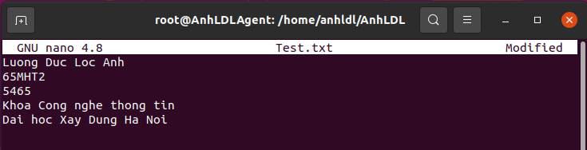

* Wazuh đã phát hiện ra nội dung trong tệp của thư mục AnhLDL đã bị thay đổi với rule.id là 550:

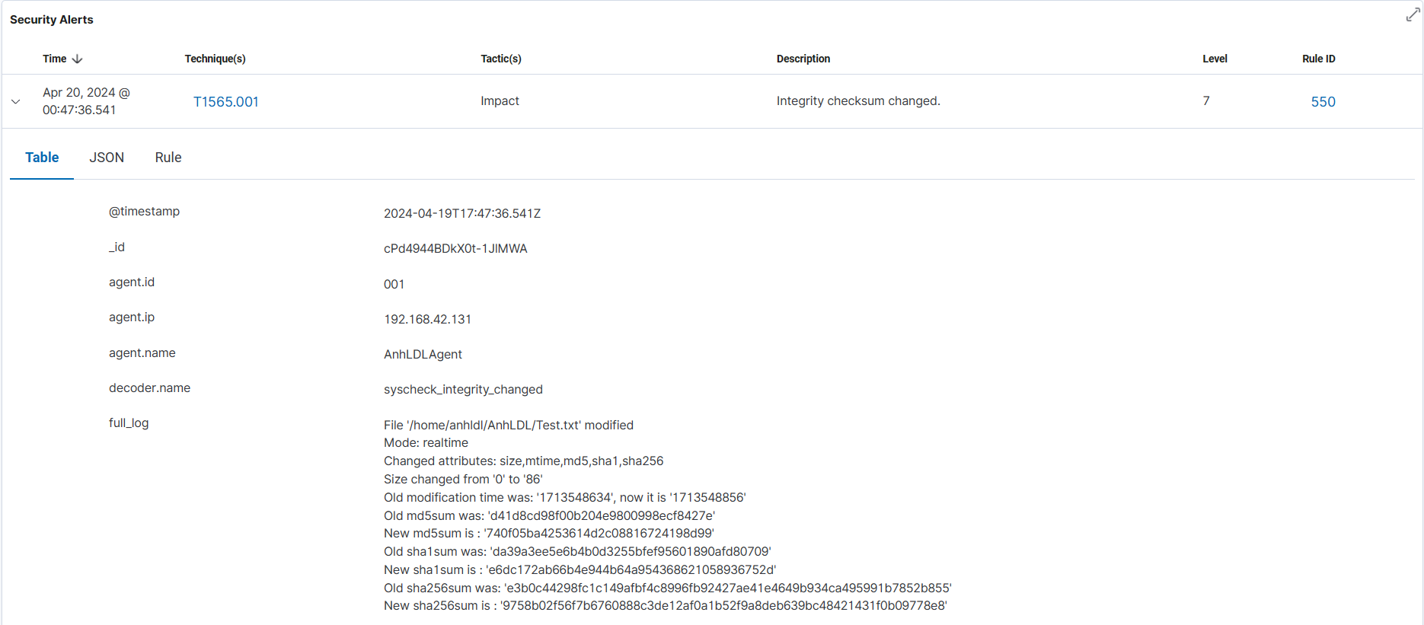

* Cuối cùng, xoá tệp văn bản Test.txt trong thư mục được giám sát:

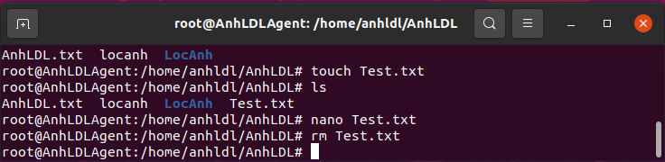

* Wazuh đã phát hiện ra thư mục Test.txt đã bị xoá với rule.id là 553:

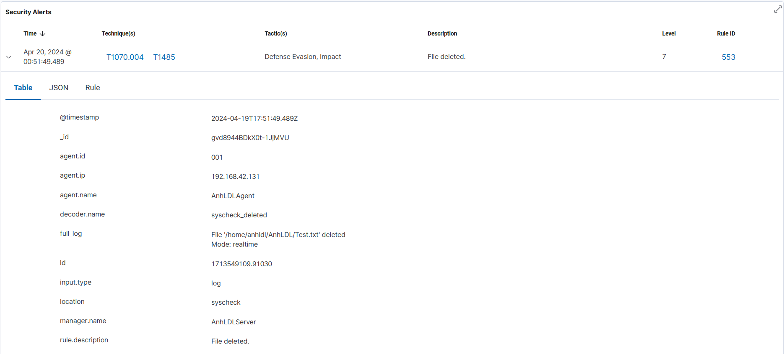

## **3.3. Detecting a brute-force attack – Ngăn chặn cuộc tấn công brute-force:**

Brute-forcing là một phương thức tấn công phổ biến mà các tác nhân đe dọa sử dụng để có được quyền truy cập trái phép vào các endpoint và dịch vụ. Các dịch vụ như SSH trên Linux endpoint và RDP trên Windows endpoint thường dễ bị tấn công brute-force. Wazuh xác định các cuộc tấn công brute-force bằng cách tương quan với nhiều sự kiện lỗi xác thực.

Cấu hình máy endpoint Ubuntu:

* Cài đặt gói openssh-server:

sudo apt update

sudo apt install openssh-server

* Khởi động lại Wazuh agent để áp dụng các cấu hình: sudo systemctl restart wazuh-agent

Cấu hình máy endpoint Kali Linux:

* Trên attacker endpoint, cài đặt Hydra và sử dụng nó để thực hiện cuộc tấn công brute-force:

sudo apt update

sudo apt install -y hydra

Mô phỏng tấn công:

* Ở máy attacker, tạo 1 tệp văn bản với 10 mật khẩu ngẫu nhiên:

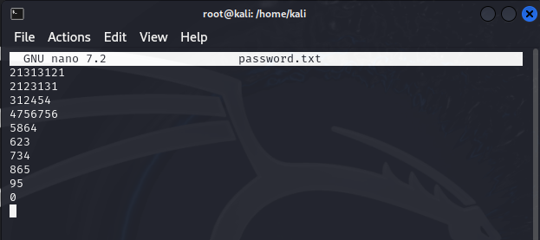

* Chạy Hydra từ attacker endpoint để thực hiện các cuộc tấn công brute-force chống lại endpoint Kali Linux.

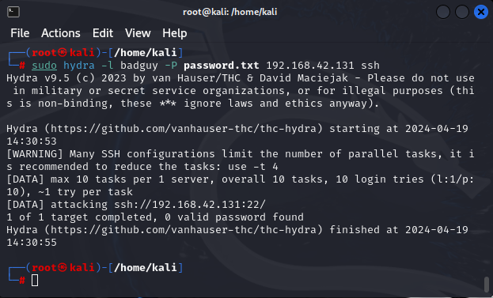

Trực quan hoá các cảnh báo: Wazuh đã phát hiện ra cuộc tấn công brute-force với rule.id là 5710:

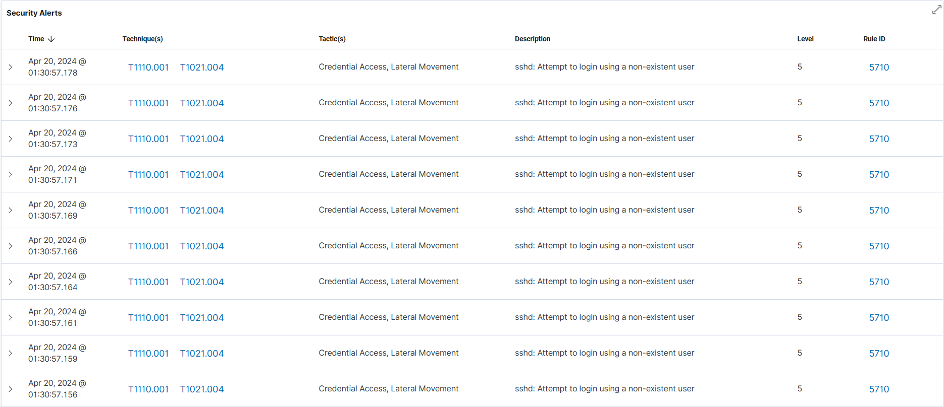

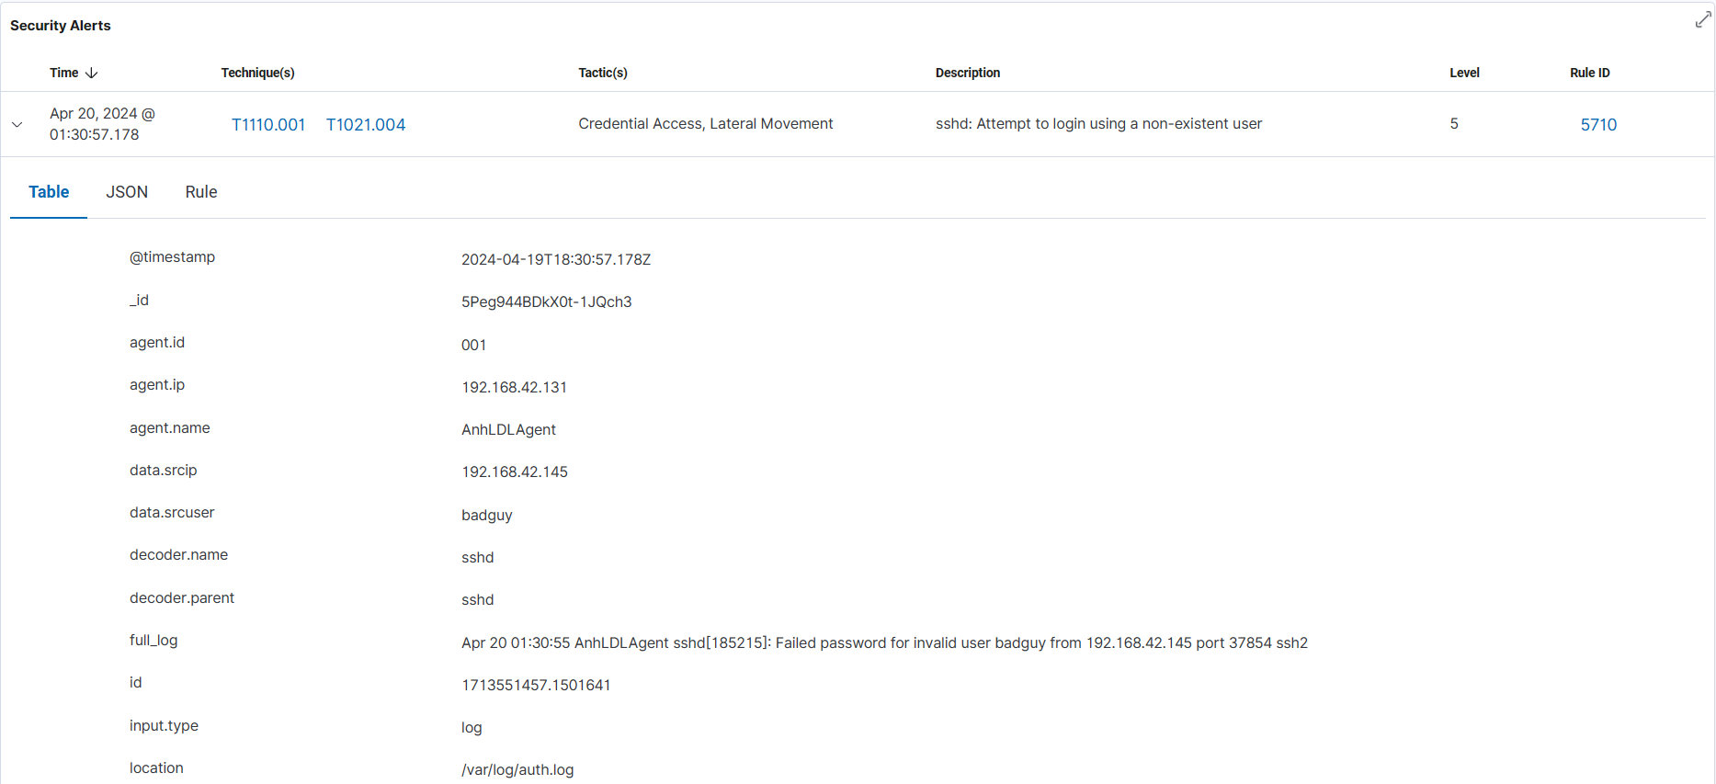

## **3.4. Monitoring Docker events – Giám sát các sự kiện Docker:**

Docker là một nền tảng cung cấp cách xây dựng, triển khai và chạy ứng dụng một cách dễ dàng hơn bằng cách sử dụng các container (trên nền tảng ảo hóa).

Ưu điểm của Docker:

* Tính dễ ứng dụng: Docker rất dễ cho mọi người sử dụng từ lập trình viên, sys admin… nó tận dụng lợi thế của container để build, test nhanh chóng. Có thể đóng gói ứng dụng trên laptop của họ và chạy trên public cloud, private cloud…
* Tốc độ: Docker container rất nhẹ và nhanh, ta có thể tạo và chạy docker container trong vài giây.
* Môi trường chạy và khả năng mở rộng: Có thể chia nhỏ những chức năng của ứng dụng thành các container riêng lẻ.

Cấu hình máy Ubuntu endpoint:

* Cài đặt Python và pip:

sudo apt install python3 python3-pip

* Cập nhật pip:

pip3 install --upgrade pip

* Cài đặt Docker và Docker Python Library:

curl -sSL https://get.docker.com/ | sh

sudo pip3 install docker==4.2.0 urllib3==1.26.18

* Chỉnh sửa tệp cấu hình Wazuh agent */var/ossec/etc/ossec.conf* và thêm khối này để kích hoạt module docker-listener:

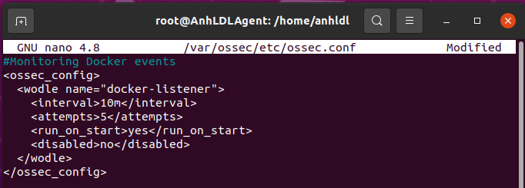

* Khởi động lại Wazuh agent để áp dụng các cấu hình vừa thay đổi:

Kiểm thử cấu hình:

Thực hiện một số hoạt động của Docker như kéo hình ảnh Docker, khởi động một phiên, chạy một số lệnh Docker khác, sau đó xóa vùng chứa.

* Kéo một hình ảnh, chẳng hạn như hình ảnh NGINX và chạy vùng chứa:

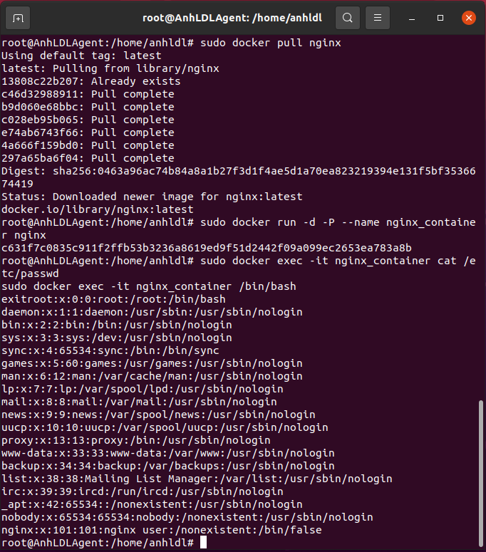

* Dừng và xoá bỏ vùng chứa:

sudo docker stop nginx_container

sudo docker rm nginx_container

Trực quan hoá các cảnh báo: Wazuh đã giám sát thành công các sự kiện Docker:

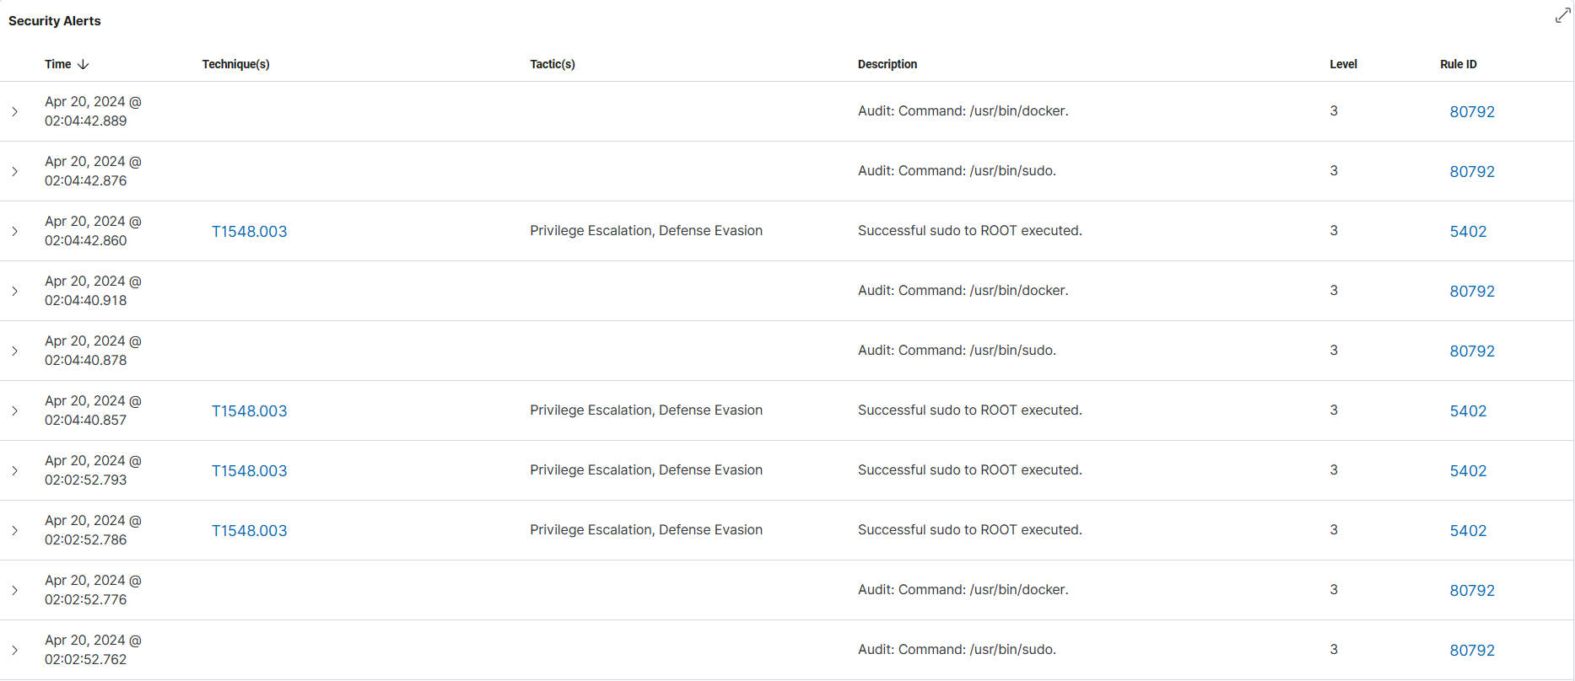

## **3.5. Detecting unauthorized processes – Phát hiện các tiến trình trái phép:**

Cấu hình máy endpoint Ubuntu:

* Thêm khối cấu hình sau vào tệp Wazuh agent */var/ossec/etc/ossec.conf*. Điều này cho phép định kỳ lấy danh sách các tiến trình đang chạy:

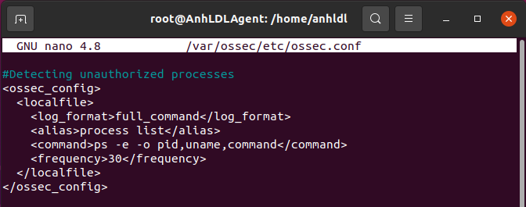

* Khởi động lại Wazuh agent để áp dụng các thay đổi:
* Cài đặt Netcat và các ràng buộc cần thiết:

sudo apt install ncat nmap -y

Cấu hình Wazuh server:

* Cần phải cấu hình trên máy chủ Wazuh để tạo quy tắc kích hoạt mỗi khi chương trình Netcat khởi chạy. Thêm các quy tắc sau vào tệp */var/ossec/etc/rules/local_rules.xml*:

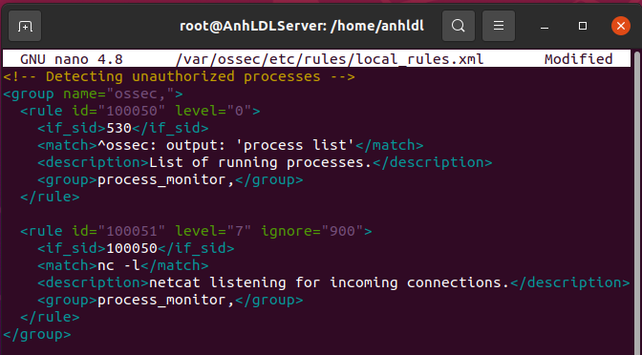

* Khởi động lại máy quản lý Wazuh để áp dụng các thay đổi: systemctl restart wazuh-manager

Mô phỏng tấn công: Ở máy endpoint Ubuntu được giám sát, chạy lệnh nc -l 8000 trong 30 giây: nc -l 8000

Trực quan hoá các cảnh báo:

* Wazuh đã phát hiện ra các tiến trình trái phép ở máy endpoint Ubuntu với rule.id là 100051:

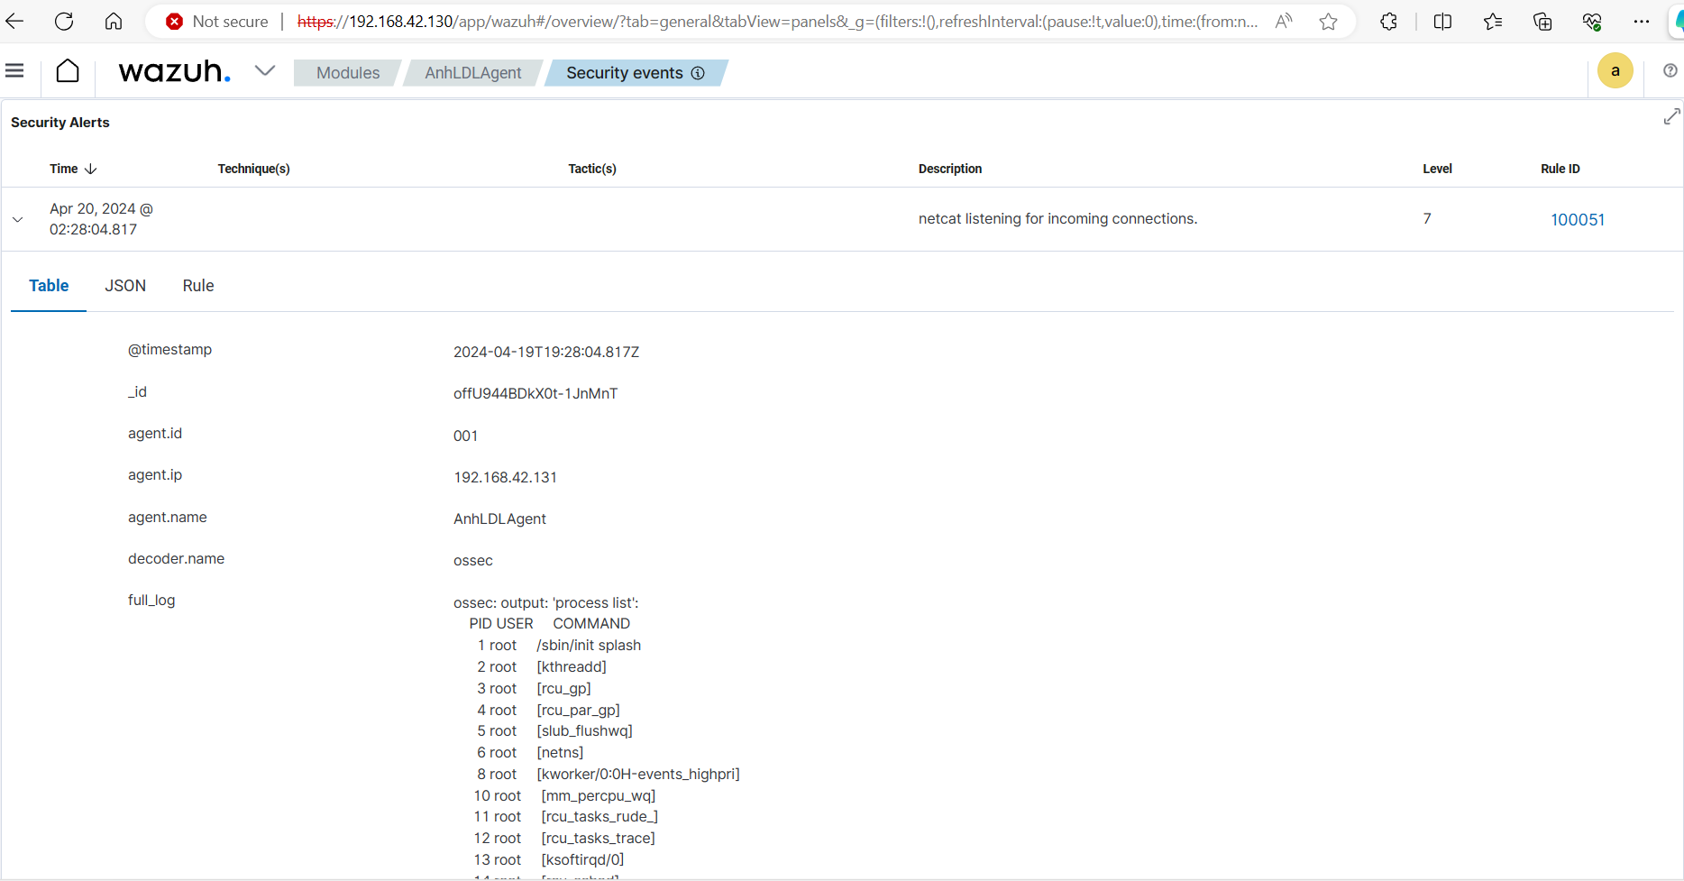

## **3.6. Detecting an SQL injection attack – Phát hiện một cuộc tấn công tiêm nhiễm SQL:**

Tiêm nhiễm SQL (SQLi) là một lỗ hổng bảo mật trên web cho phép kẻ tấn công can thiệp vào các truy vấn mà ứng dụng thực hiện đối với cơ sở dữ liệu. Điều này cho phép kẻ tấn công xem dữ liệu mà họ thường không thể truy xuất. Dữ liệu này có thể bao gồm thông tin của người dùng khác hoặc bất kỳ dữ liệu nào mà ứng dụng có thể truy cập.

Trong nhiều trường hợp, kẻ tấn công có thể sửa đổi hoặc xóa dữ liệu này, gây ra thay đổi vĩnh viễn cho nội dung hoặc hành vi của ứng dụng.

Trong một số tình huống, kẻ tấn công có thể tăng cường cuộc tấn công SQLi để xâm nhập vào máy chủ hoặc hạ tầng phía sau khác. Nó cũng có thể cho phép họ thực hiện các cuộc tấn công từ chối dịch vụ (DoS)

Cấu hình endpoint Ubuntu:

* Để triển khai cách phát hiện tấn công tiêm nhiễn SQL, ta cần cài đặt Apache (đã cài đặt ở mục 3.1)
* Thêm các dòng sau vào tệp Wazuh agent */var/ossec/etc/ossec.conf*. Điều này cho phép Wazuh agent giám sát nhật ký truy cập của máy chủ Apache:

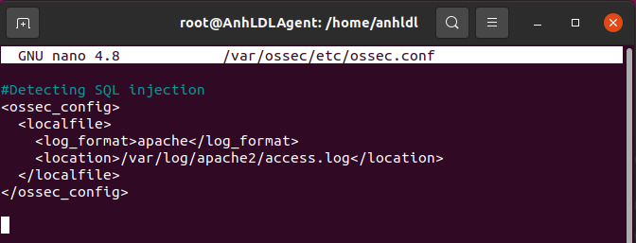

* Khởi động lại Wazuh agent để áp dụng các cấu hình đã thay đổi:

sudo systemctl restart wazuh-agent

Mô phỏng tấn công: Trong trường hợp này, dùng máy Ubuntu đóng vai trò kẻ tấn công vào endpoint Ubuntu được giám sát:

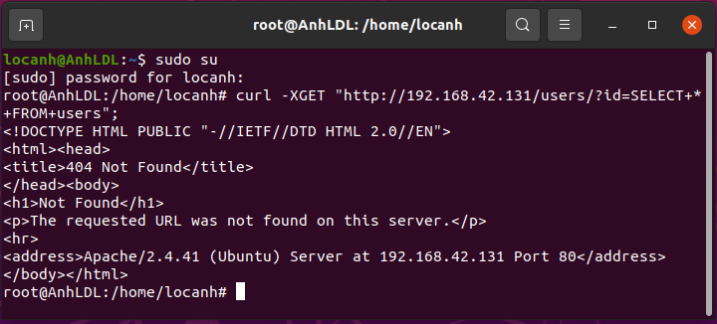

Kết quả mong đợi ở đây là cảnh báo có rule.id là 31103 nhưng nỗ lực chèn SQL thành công sẽ tạo ra cảnh báo có rule.id là 31106.

Trực quan hoá các cảnh báo: Wazuh đã phát hiện và ngăn chặn thành công cuộc tấn công tiêm nhiễm SQL với rule.id là 31103:

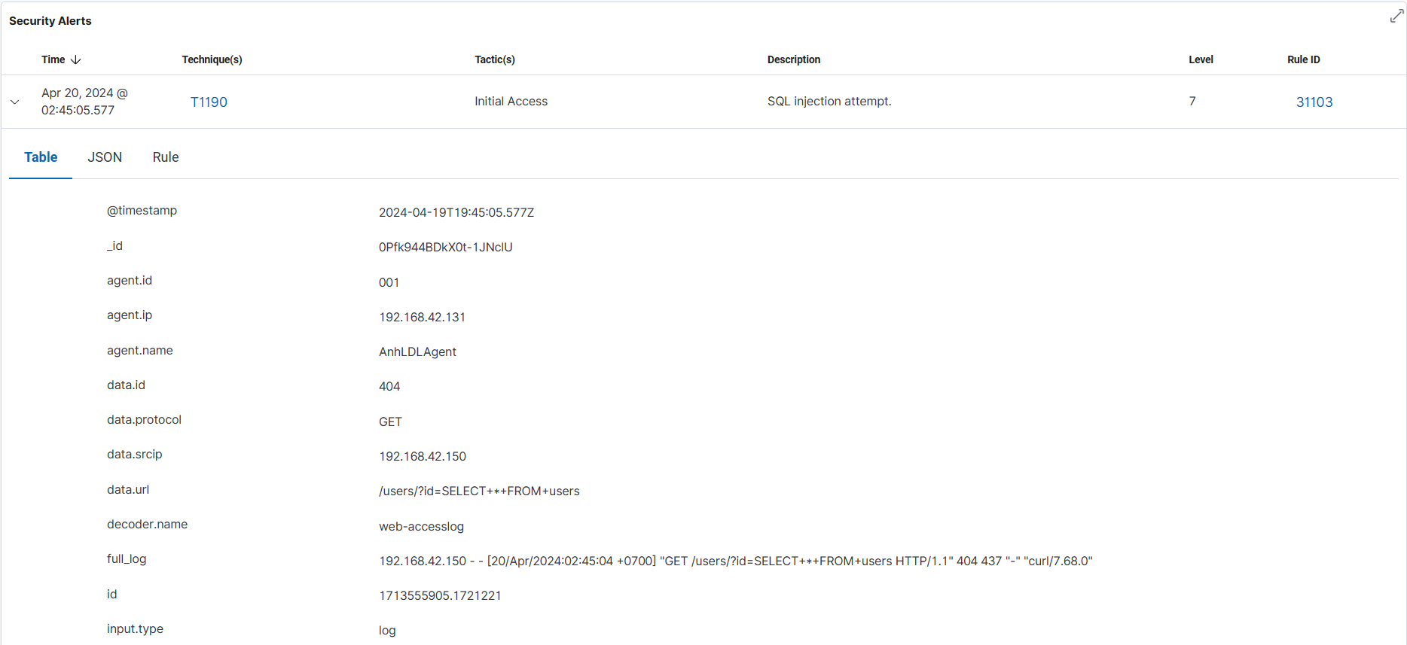

## **3.7. Detecting suspicious binaries – Phát hiện các tệp nhị phân đáng ngờ:**

Wazuh có khả năng phát hiện sự bất thường và phần mềm độc hại giúp phát hiện các tệp nhị phân đáng ngờ trên điểm cuối. Tệp nhị phân là mã thực thi được viết để thực hiện các tác vụ tự động. Các tác nhân độc hại chủ yếu sử dụng chúng để thực hiện việc khai thác nhằm tránh bị phát hiện.

Cấu hình endpoint Ubuntu:

* Theo mặc định, module kiểm tra gốc Wazuh được bật trong tệp cấu hình Wazuh agent. Kiểm tra khối <rootcheck> trong tệp cấu hình */var/ossec/etc/ossec.conf* của endpoint được giám sát và đảm bảo rằng nó có cấu hình bên dưới:

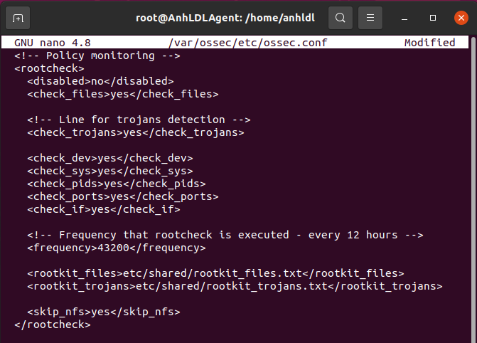

Mô phỏng tấn công:

* Ở máy endpoint Ubuntu, tạo một bản sao của hệ thống nhị phân gốc:
* Thay thế hệ thống nhị phân ban đầu */usr/bin/w* bằng tập lệnh shell sau:

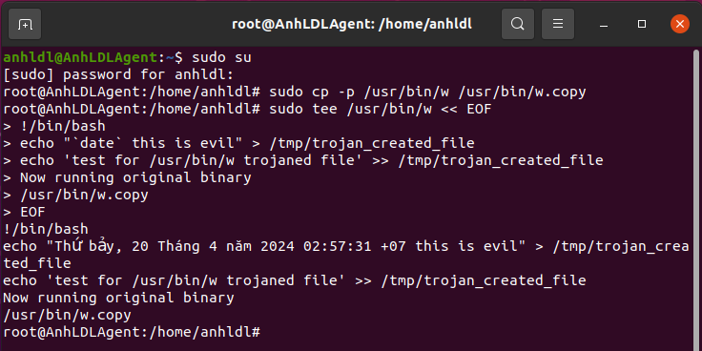

* Quá trình quét rootcheck chạy 12 giờ một lần theo mặc định. Buộc quét bằng cách khởi động lại Wazuh agent để xem cảnh báo liên quan:

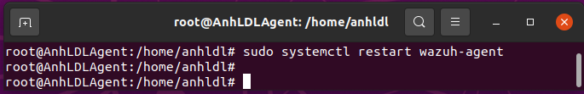

Trực quan hoá các cảnh báo: Wazuh đã phát hiện ra các tệp nhị phân đáng ngờ và gửi cảnh báo về server với rule.id là 510 với data.title: Trojaned version of file detected.

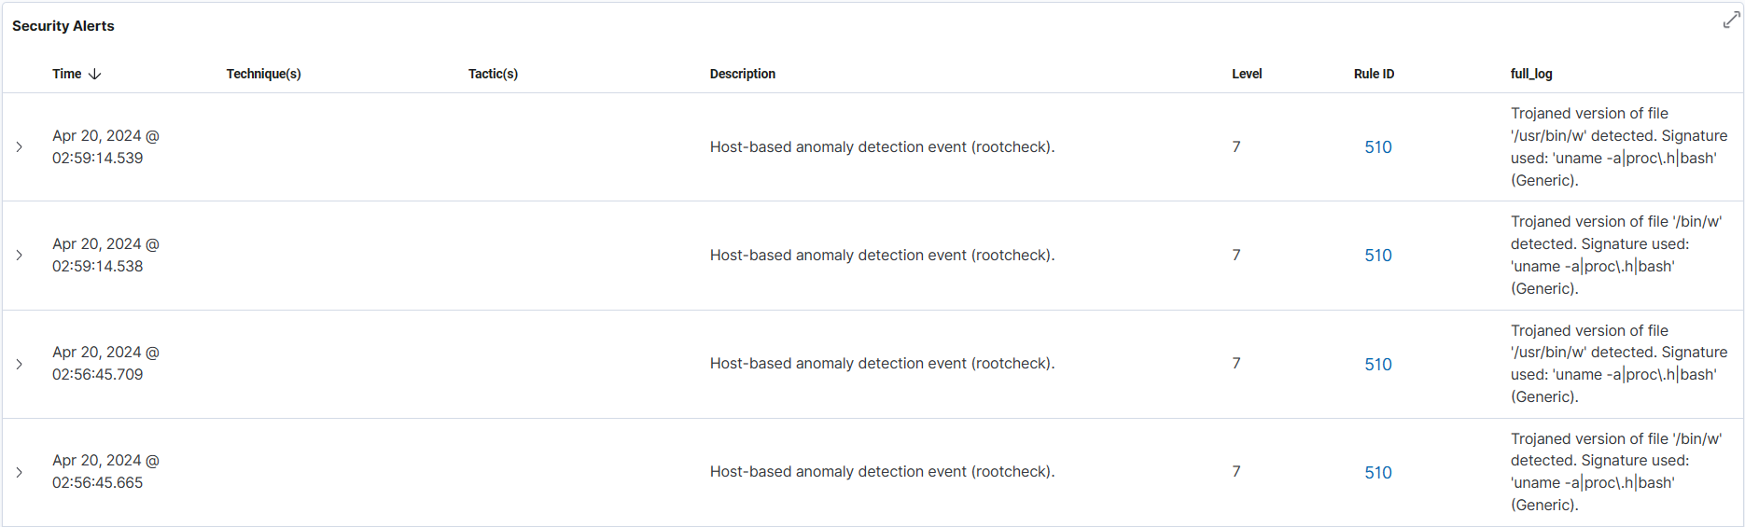

## **3.8. Detecting and removing malware using VirusTotal integration – Phát hiện và loại bỏ phần mềm độc hại bằng cách tích hợp VirusTotal:**

VirusTotal là dịch vụ trực tuyến phân tích các tệp và URL để phát hiện virus, trojans và các nội dung độc hại khác bằng công cụ chống vi-rút và trình quét trang web. VirusTotal là một dịch vụ miễn phí với nhiều tính năng hữu ích.

VirusTotal lưu trữ tất cả các phân tích mà nó thực hiện, cho phép người dùng tìm kiếm các tệp băm. Bằng cách gửi hàm băm đến công cụ VirusTotal, ta có thể biết liệu VirusTotal đã quét tệp cụ thể đó chưa và ta có thể phân tích báo cáo của tệp đó.

VirusTotal cũng cung cấp API cho phép truy cập vào thông tin do VirusTotal tạo ra mà không cần sử dụng giao diện trang web HTML.

Cần có khóa API VirusTotal trong trường hợp sử dụng này để xác thực Wazuh với API VirusTotal.

API Key: fe53150655cd4e939223e89231403cd284afc8a75ccc6573fd53301ea6b9029e

Cấu hình máy endpoint Ubuntu:

* Tìm kiếm khối <syscheck> trong tệp cấu hình Wazuh agent */var/ossec/etc/ossec.conf*. Đảm bảo rằng <disabled> được đặt thành ‘no’. Điều này cho phép Wazuh FIM giám sát các thay đổi của thư mục:

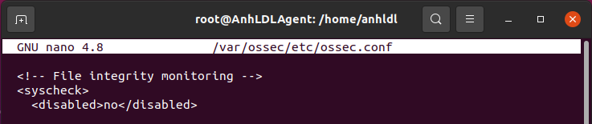

* Thêm một mục trong khối <syscheck> để định cấu hình thư mục cần được giám sát gần thời gian thực. Trong trường hợp này, em sẽ theo dõi thư mục /root:

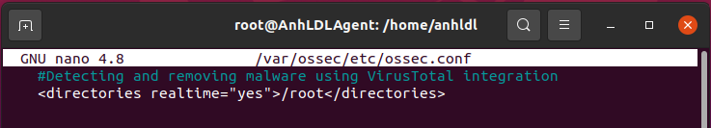

* Cài đặt jq, một tiện ích xử lý dữ liệu đầu vào JSON từ tập lệnh phản hồi đang hoạt động:

sudo apt update

sudo apt -y install jq

* Tạo tập lệnh phản hồi hoạt động */var/ossec/active-response/bin/remove-threat.sh* để xóa các tệp độc hại khỏi điểm cuối:

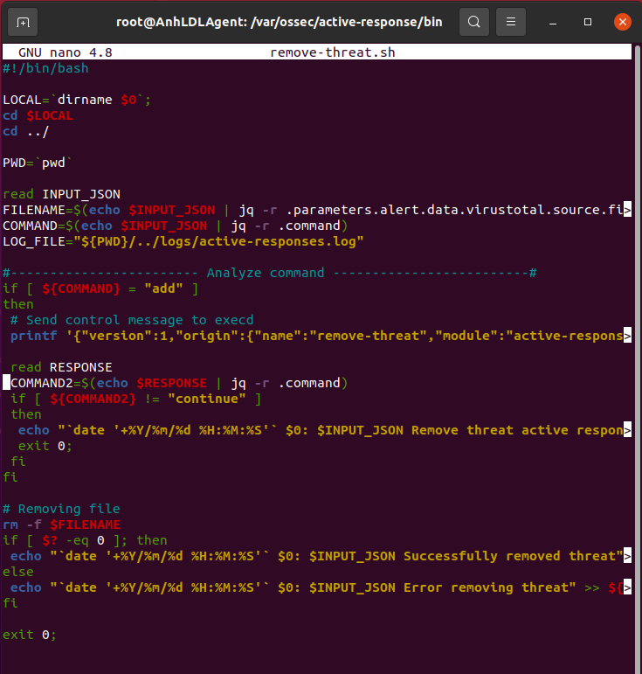

* Thay đổi quyền sở hữu và quyền của tệp */var/ossec/active-response/bin/remove-threat.sh*:

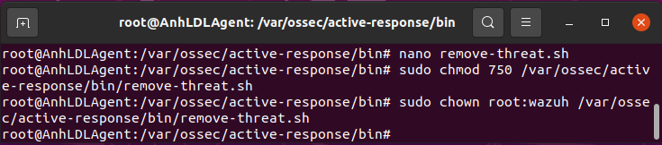

* Khởi động lại Wazuh agent để áp dụng các thay đổi:

Cấu hình Wazuh server:

* Thêm các quy tắc sau vào tệp */var/ossec/etc/rules/local_rules.xml*. Các quy tắc này cảnh báo về những thay đổi trong thư mục /root được phát hiện bởi quá trình quét FIM:

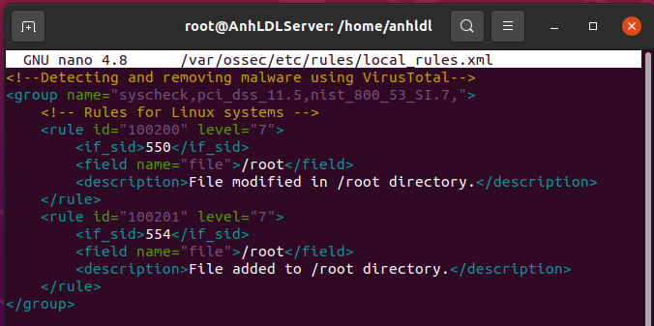

* Thêm cấu hình sau vào tệp */var/ossec/etc/ossec.conf* để kích hoạt tích hợp VirusTotal. Thay thế <YOUR_VIRUS_TOTAL_API_KEY> bằng khóa API VirusTotal. Điều này cho phép kích hoạt truy vấn VirusTotal bất cứ khi nào bất kỳ quy tắc 100200 và 100201 nào được kích hoạt:

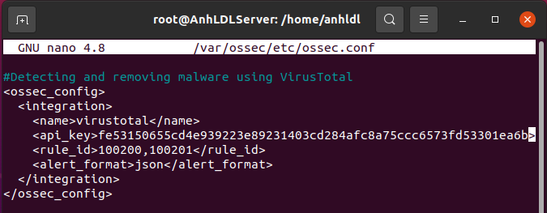

* Thêm các khối sau vào tệp */var/ossec/etc/ossec.conf*. Điều này cho phép phản hồi tích cực và kích hoạt tập lệnh remove-threat.sh khi VirusTotal gắn cờ một tệp là độc hại:

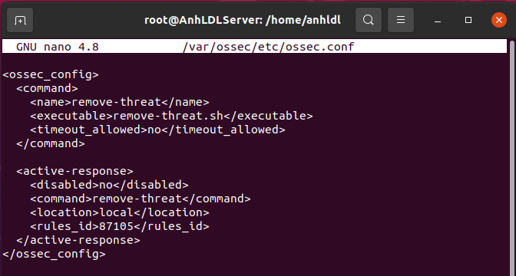

* Thêm các quy tắc sau vào tệp */var/ossec/etc/rules/local_rules.xml* để cảnh báo về kết quả phản hồi đang hoạt động:

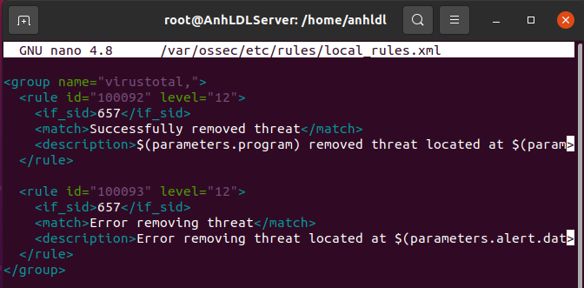

* Khởi động lại máy quản lý Wazuh để áp dụng các cấu hình vừa thay đổi:

Mô phỏng tấn công: Tải tệp kiểm tra EICAR xuống thư mục /root trên endpoint Ubuntu:

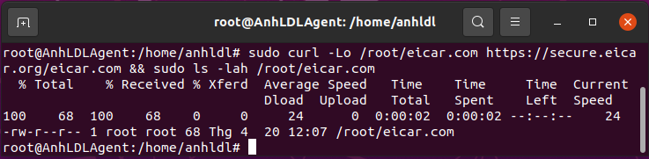

Trực quan hoá các cảnh báo: Wazuh đã phát hiện vào loại bỏ phần mềm độc hại với tích hợp VirusTotal

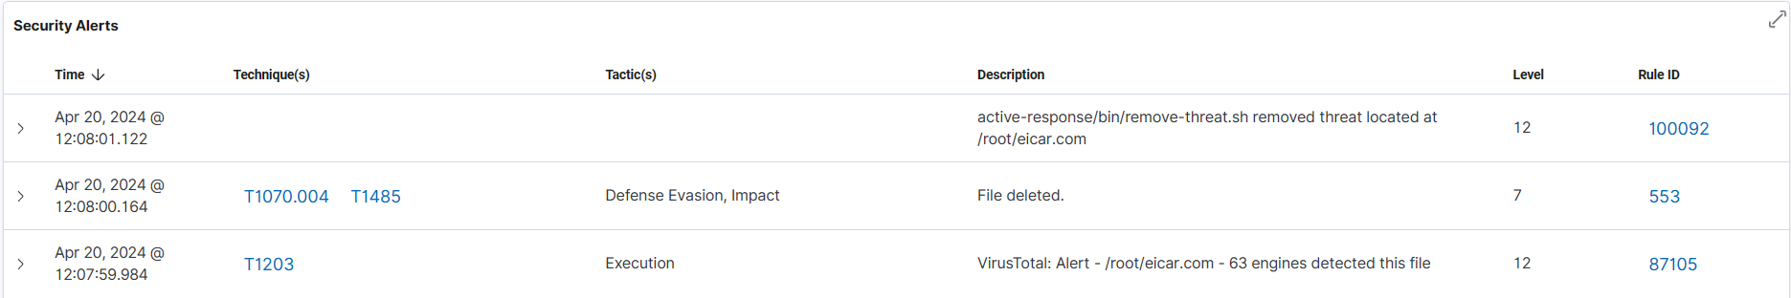

## **3.9. Vulnerability detection – Phát hiện lỗ hổng bảo mật:**

Lỗ hổng bảo mật là các lỗ hổng bảo mật trong hệ thống máy tính mà các tác nhân đe dọa có thể khai thác để có quyền truy cập trái phép vào các hệ thống này. Sau khi khai thác, phần mềm độc hại và tác nhân hiểm hoạ có thể thực thi mã từ xa, lọc dữ liệu và thực hiện các hoạt động độc hại khác. Vì vậy, các tổ chức phải có chiến lược hoặc giải pháp bảo mật kịp thời phát hiện các lỗ hổng trong mạng của mình trước khi kẻ xấu khai thác. Việc phát hiện và khắc phục kịp thời các lỗ hổng trong mạng giúp tăng cường tình trạng bảo mật tổng thể của mạng.

Wazuh sử dụng module Vulnerability Detector để xác định các lỗ hổng trong ứng dụng và hệ điều hành chạy trên endpoint.

Cấu hình Wazuh server:

* Kích hoạt module Vulnerability Detector trong tệp /var/ossec/etc/ossec.conf:

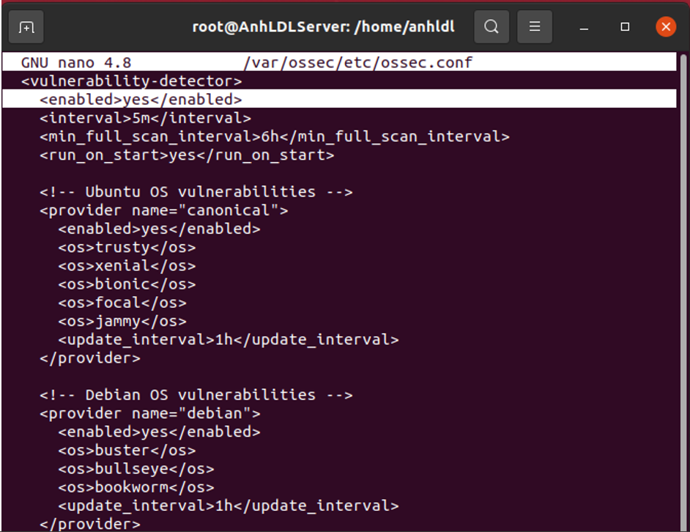

* Khởi động lại máy quản lý Wazuh để áp dụng các thay đổi cấu hình:

Kiểm thử cấu hình:

Không cần thực hiện bất kỳ hành động nào. Wazuh server tạo cơ sở dữ liệu CVE trong */var/ossec/queue/vulnerabilities/cve.db*. Nó thực hiện quét phát hiện lỗ hổng định kỳ cho các ứng dụng và hệ điều hành trên mỗi endpoint được giám sát.

Tùy thuộc vào mạng của người dùng, sẽ mất thời gian để tải xuống cơ sở dữ liệu về lỗ hổng. Và cũng cần nhiều thời gian hơn để quét các gói dễ bị tấn công trên điểm cuối được giám sát.

Trực quan hoá các cảnh báo: Ta có thể trực quan hóa dữ liệu cảnh báo trong Wazuh dashboard. Để thực hiện việc này, hãy chuyển đến mô-đun phát hiện lỗ hổng bảo mật, chọn agent và nhấp vào bất kỳ lỗ hổng nào.

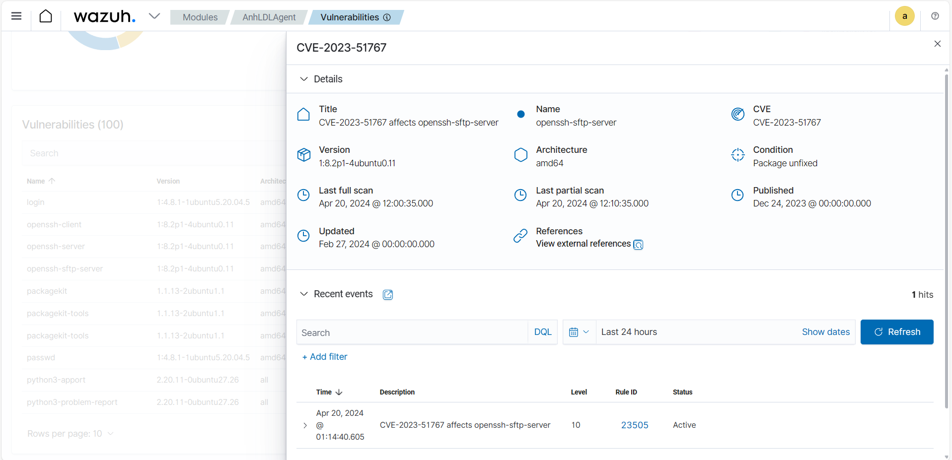

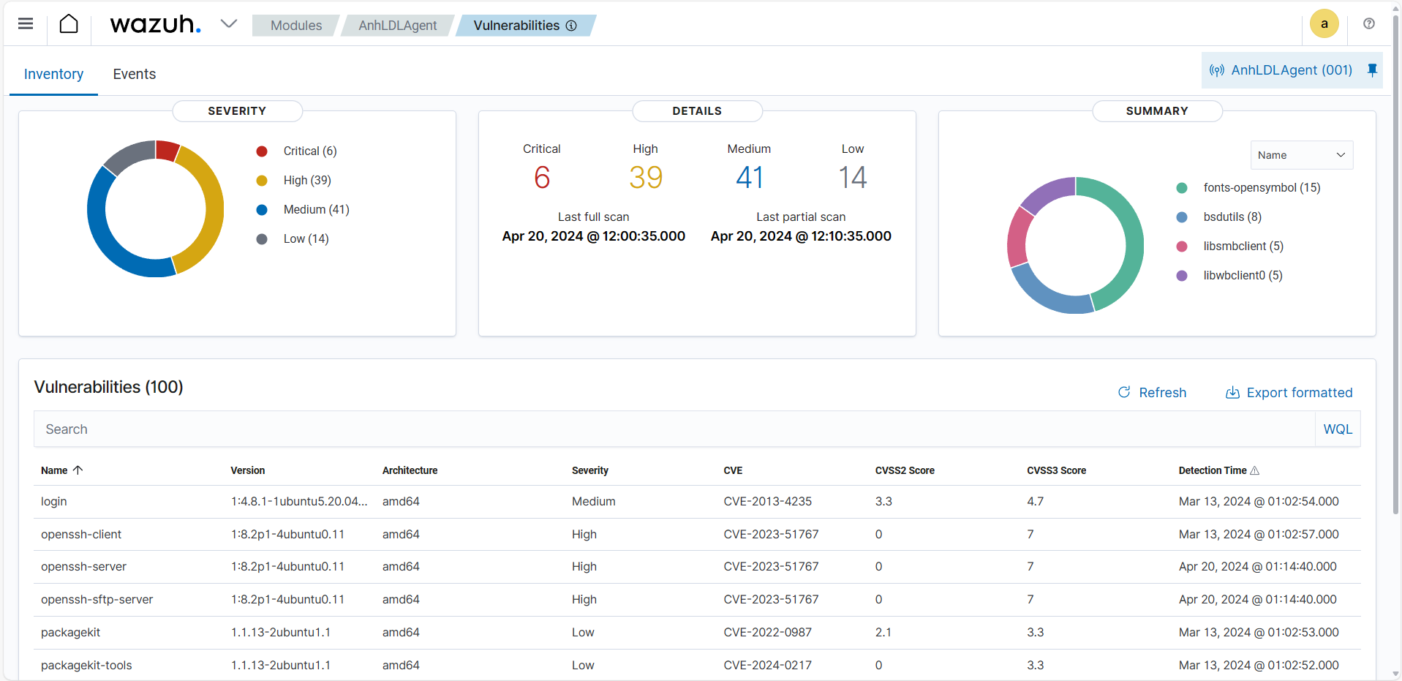

## **3.10. Detecting malware using YARA integration – Phát hiện phần mềm độc hại bằng cách tích hợp YARA:**

YARA là một công cụ nguồn mở giúp xác định và phân loại các thành phần phần mềm độc hại dựa trên mẫu văn bản hoặc nhị phân. Các mẫu này là các chỉ báo được tìm thấy trong các mẫu phần mềm độc hại và được xác định trong tệp quy tắc YARA. Cộng đồng YARA cập nhật tệp quy tắc YARA bao gồm các dấu hiệu phần mềm độc hại mới được phát hiện.

Kỹ thuật này phát hiện phần mềm độc hại theo nhiều giai đoạn và đạt được theo cách sau:

* Module Wazuh FIM quét các thư mục được giám sát trên các endpoint để phát hiện các thay đổi như tạo và sửa đổi tệp.
* Khi FIM phát hiện sự thay đổi trong thư mục hoặc tệp được giám sát, nó sẽ kích hoạt phản hồi hoạt động quét YARA. Module phản hồi tích cực tự động thực thi YARA bằng tập lệnh yara.sh. Sau đó, YARA quét tệp đã kích hoạt cảnh báo FIM dựa trên bộ quy tắc của nó để xác định xem đó có phải là phần mềm độc hại hay không.
* Khi các quy tắc YARA khớp với một tệp, kết quả quét sẽ được chuyển tiếp đến máy quản lý Wazuh để giải mã, phân tích và cảnh báo. Các kết quả quét này không được giải mã ngay lập tức nên cần phải thêm bộ giải mã vào Wazuh server.
* Việc triển khai quét YARA bằng module phản hồi tích cực này tập trung quét vào các tệp mới hoặc được sửa đổi gần đây trong các thư mục được giám sát, do đó tối ưu hóa mức tiêu thụ tài nguyên trên các endpoint được giám sát.

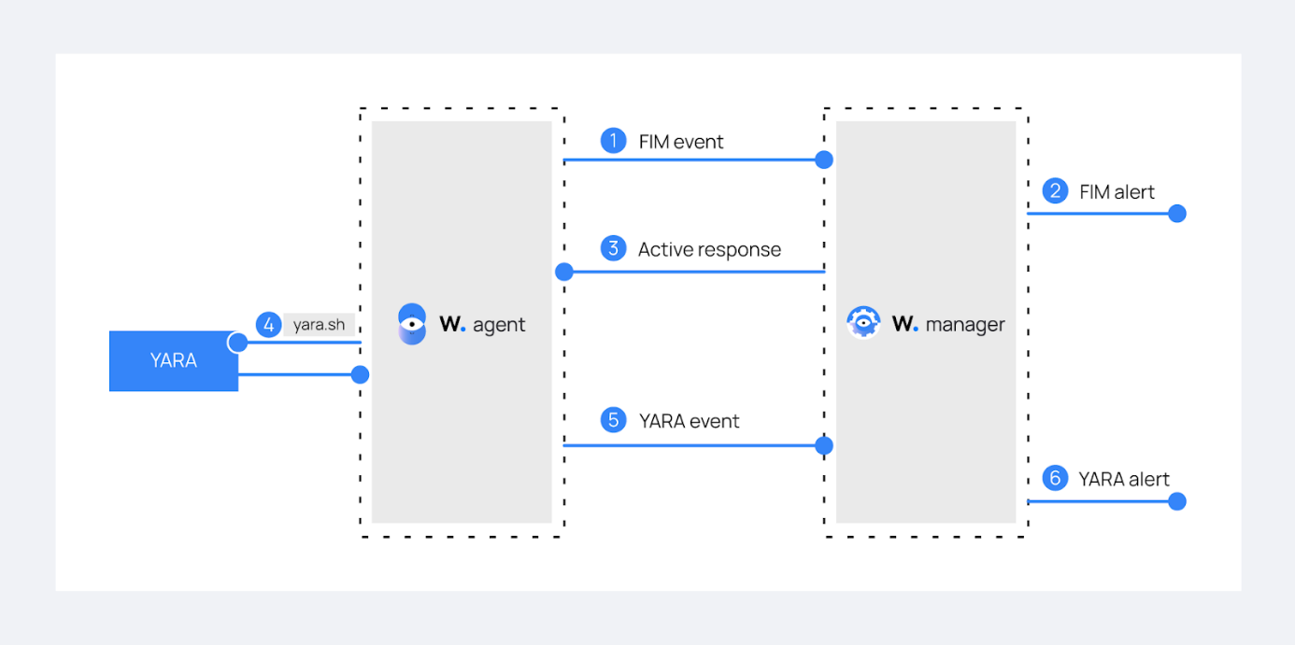

*Hình 3.9. Sơ đồ minh họa luồng sự kiện giữa các thành phần khác nhau*

Cấu hình endpoint Ubuntu:

* Tải xuống, biên dịch và cài đặt YARA:

sudo apt update

sudo apt install -y make gcc autoconf libtool libssl-dev pkg-config jq

sudo curl -LO https://github.com/VirusTotal/yara/archive/v4.2.3.tar.gz

sudo tar -xvzf v4.2.3.tar.gz -C /usr/local/bin/ && rm -f v4.2.3.tar.gz

cd /usr/local/bin/yara-4.2.3/

sudo ./bootstrap.sh && sudo ./configure && sudo make && sudo make install && sudo make check

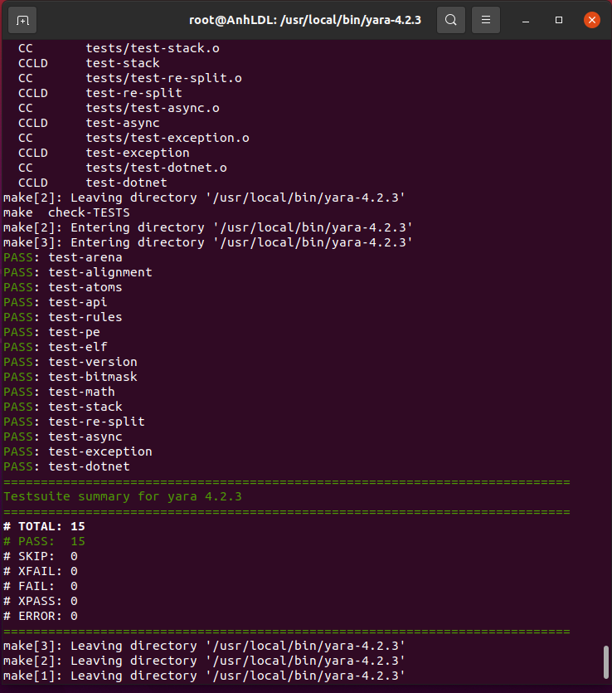

* Kiểm tra xem YARA có đang chạy đúng cách không:

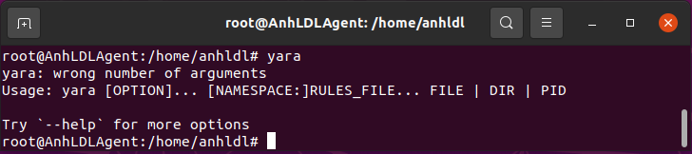

* Tải xuống các quy tắc phát hiện YARA:

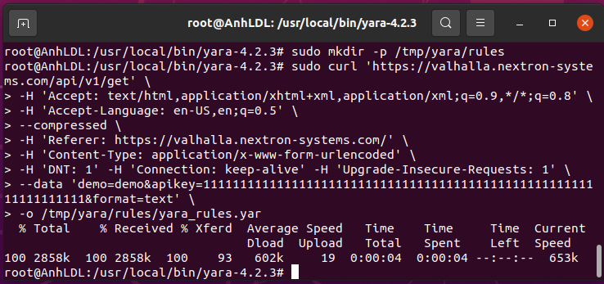

* Tạo tập lệnh yara.sh trong thư mục /var/ossec/active-response/bin/. Điều này là cần thiết cho quá trình quét phản hồi tích cực Wazuh-YARA:

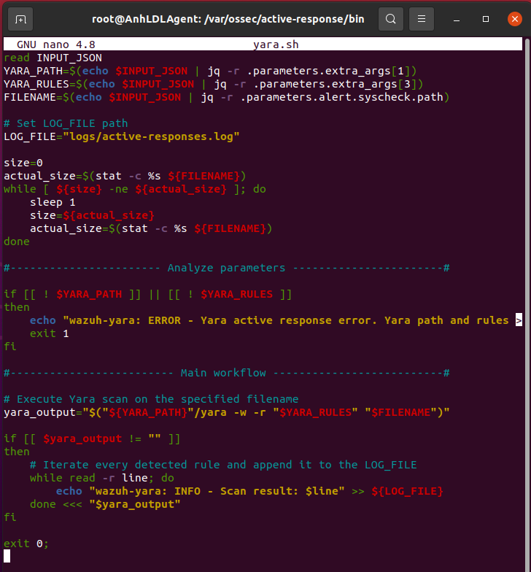

* Thay đổi chủ sở hữu tệp yara.sh thành root:wazuh và quyền truy cập tệp thành 0750:

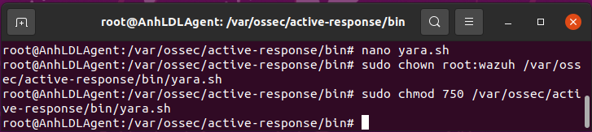

* Thêm phần sau vào khối <syscheck> của tệp cấu hình */var/ossec/etc/ossec.conf* để giám sát thư mục */tmp/yara/malware*:

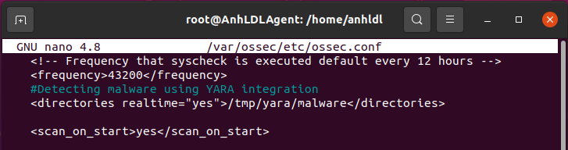

* Khởi động lại Wazuh agent để áp dụng các cấu hình vừa thay đổi:

Cấu hình Wazuh server:

* Thêm các quy tắc sau vào tệp */var/ossec/etc/rules/local_rules.xml*. Các quy tắc phát hiện các sự kiện FIM trong thư mục được giám sát. Chúng cũng cảnh báo khi tích hợp YARA tìm thấy phần mềm độc hại:

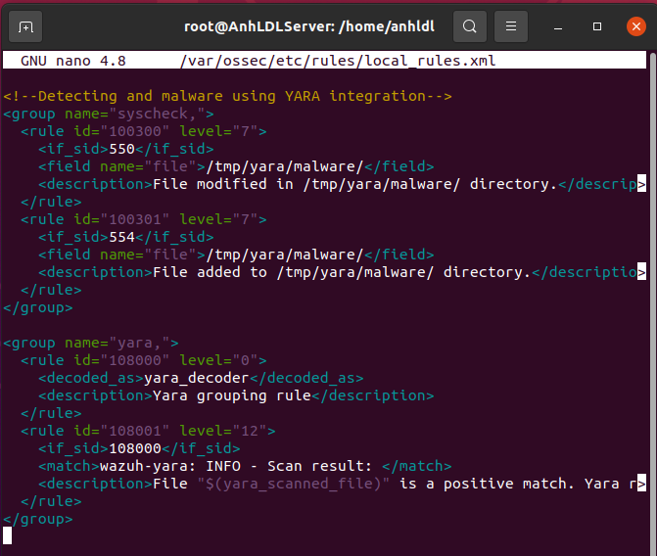

* Thêm các bộ giải mã sau vào tệp */var/ossec/etc/decodings/local_decoding.xml*. Điều này cho phép trích xuất thông tin từ kết quả quét YARA:

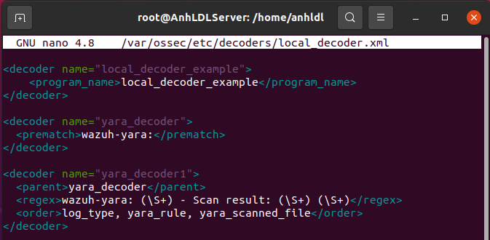

* Thêm cấu hình sau vào tệp cấu hình */var/ossec/etc/ossec.conf*. Điều này sẽ định cấu hình module phản hồi hoạt động để kích hoạt sau khi quy tắc 100300 và 100301 được kích hoạt:

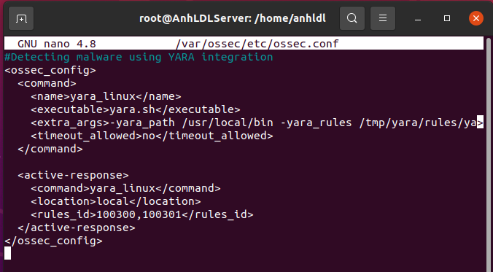

* Khởi động lại máy quản lý Wazuh để áp dụng những thay đổi về cấu hình:

Mô phỏng tấn công:

* Tạo tập lệnh */tmp/yara/malware/malware_downloader.sh* trên endpoint được giám sát để tải xuống các mẫu phần mềm độc hại:

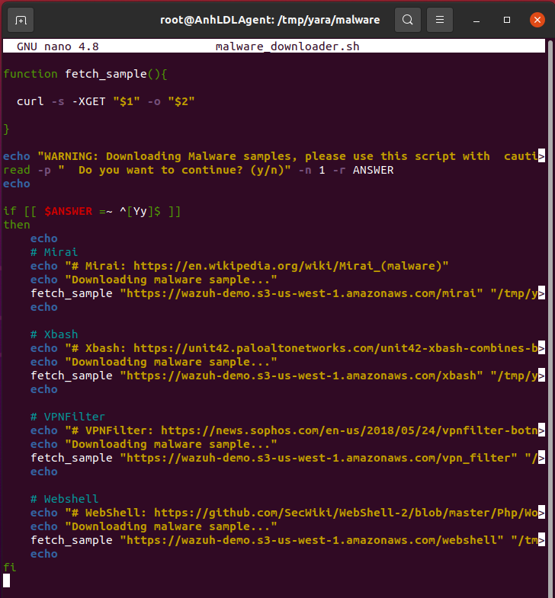

* Chạy tập lệnh malware_downloader.sh để tải các mẫu phần mềm độc hại xuống thư mục */tmp/yara/malware*:

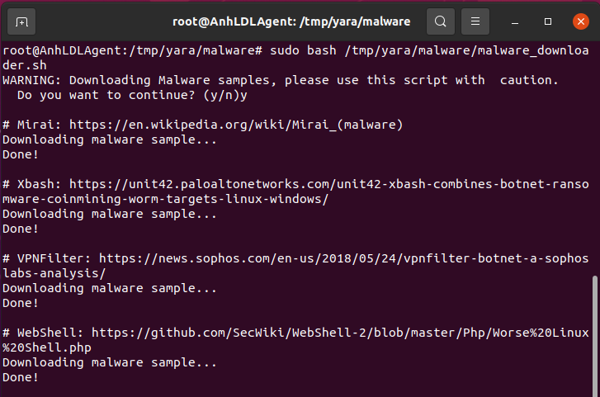

Trực quan hoá các cảnh báo: Wazuh đã phát hiện ra các phần mềm độc hại bằng cách tích hợp YARA với rule.id là 108001:

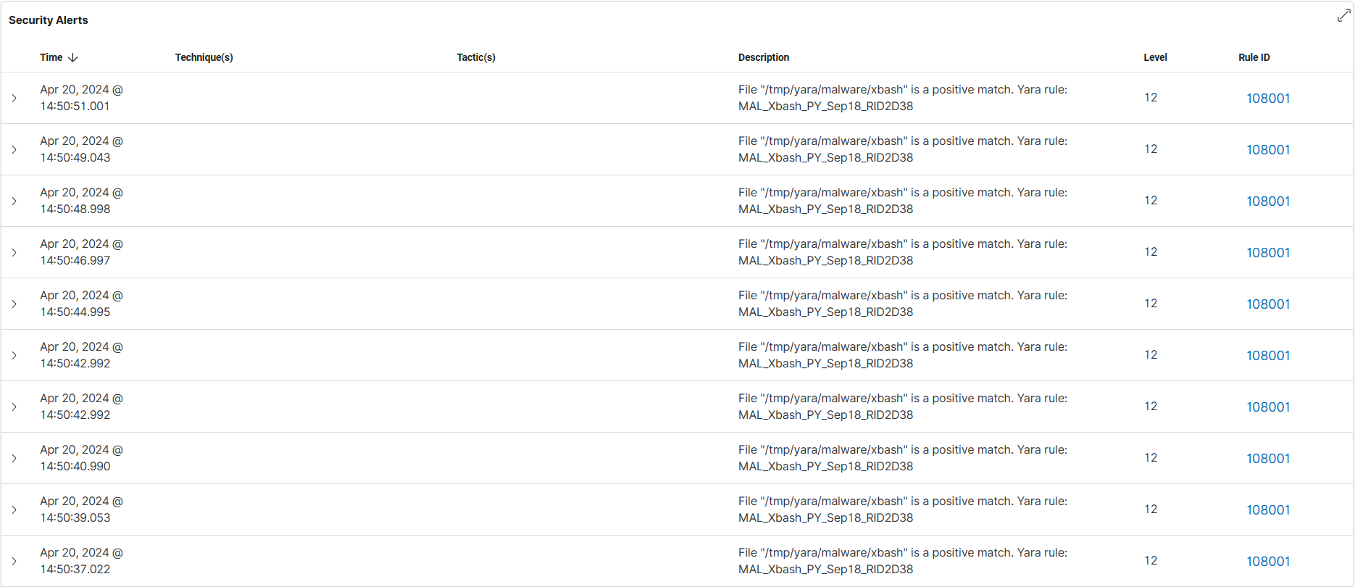

## **3.11. Detecting hidden processes – Phát hiện các tiến trình ẩn:**

Trong trường hợp sử dụng này, triển khai rootkit chế độ kernel trên điểm cuối Ubuntu.

Rootkit này ẩn khỏi danh sách module hạt nhân. Nó cũng ẩn các tiến trình đã chọn khỏi tiện ích ps. Tuy nhiên, Wazuh phát hiện ra nó bằng cách sử dụng các lệnh gọi hệ thống setsid(), getpid() và kill().

Cấu hình endpoint Ubuntu:

* Chuyển sang người dùng root và cập nhật kernel:

sudo su

apt update

* Cài đặt các gói cần thiết để xây dựng rootkit:

apt -y install gcc git

* Tiếp theo, cấu hình Wazuh agent để chạy quét kiểm tra root 2 phút một lần. Trong tệp */var/ossec/etc/ossec.conf*. Đặt tùy chọn tần số trong phần <rootcheck> thành 120:

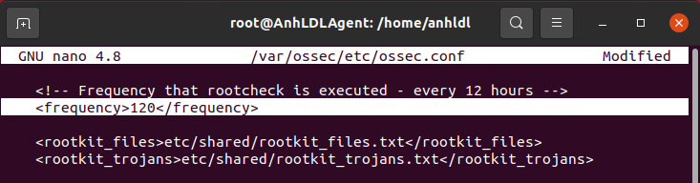

* Khởi động lại Wazuh agent để áp dụng các thay đổi:

Mô phỏng tấn công:

* Tại endpoint Ubuntu được giám sát, lấy mã nguồn rootkit Diamorphine từ GitHub:

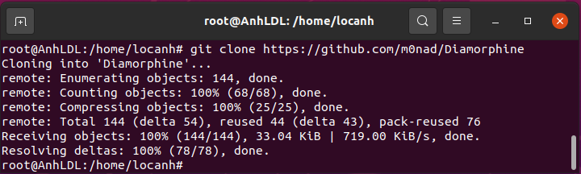

* Điều hướng đến thư mục Diamorphine và biên dịch mã nguồn:

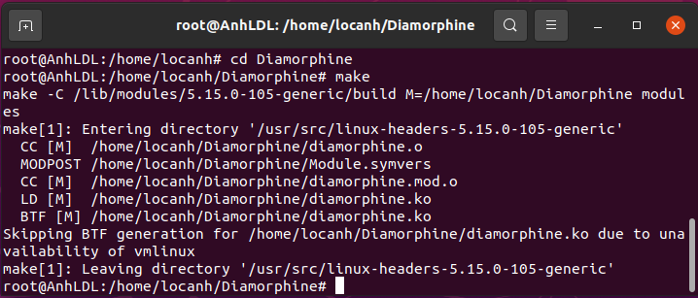

* Tải module kernel rootkit:

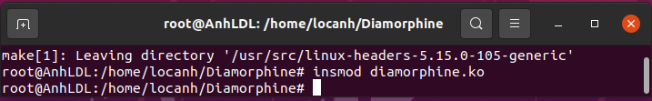

* Rootkit cấp kernel “Diamorphine” hiện đã được cài đặt trên endpoint Ubuntu.
* Chạy tín hiệu kill 63 với PID của quy trình ngẫu nhiên đang chạy trên điểm cuối Ubuntu. Điều này làm hiện ra rootkit Diamorphine. Theo mặc định, Diamorphine ẩn nên chúng ta không phát hiện được bằng cách chạy lệnh lsmod.

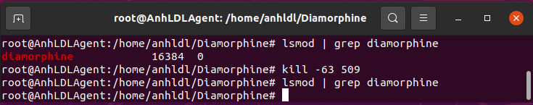

* Chạy các lệnh sau để xem quy trình rsyslogd hiển thị lần đầu như thế nào và sau đó không còn hiển thị nữa. Rootkit này cho phép ẩn các tiến trình đã chọn khỏi lệnh ps. Gửi tín hiệu kill 31 ẩn/hiện bất kỳ quy trình nào:

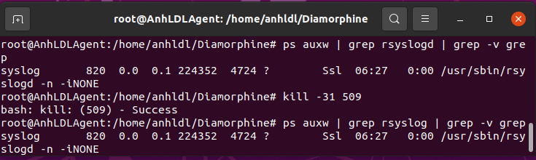

Trực quan hoá các cảnh báo: Wazuh đã phát hiện ra các tiến trình ẩn với rule.id là 521:

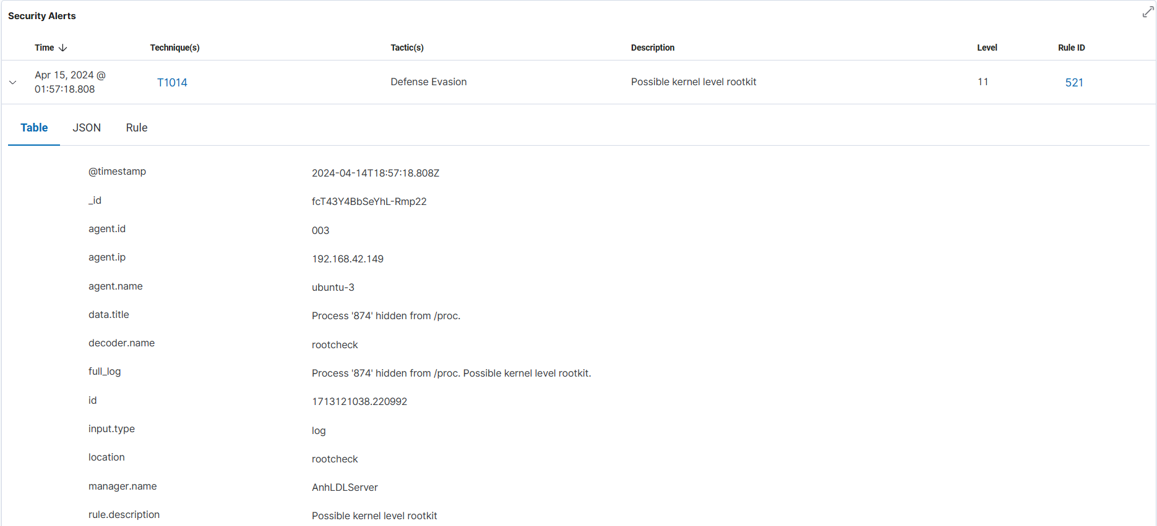

## **3.12. Monitoring execution of malicious commands – Giám sát việc thực hiện các lệnh độc hại:**

Monitoring system calls – Giám sát các cuộc gọi của hệ thống:

* Hệ thống Linux Audit là một tính năng của nhân Linux cung cấp một khuôn khổ để kiểm tra và giám sát hệ thống. Nó thường được cài đặt mặc định trên hệ điều hành RedHat và CentOS nhưng có thể được cài đặt thủ công trên các bản phân phối Linux khác. Nó nắm bắt và ghi lại các sự kiện khác nhau, bao gồm các cuộc gọi hệ thống, hoạt động hệ thống tệp và hoạt động mạng, cùng nhiều sự kiện khác.
* Khi một sự kiện xảy ra trên điểm cuối, nhân Linux sẽ tạo một bản ghi kiểm tra chứa thông tin về sự kiện, chẳng hạn như ngày và giờ, người dùng đã bắt đầu sự kiện, loại sự kiện và mọi thông số liên quan. Audit daemon thu thập và lưu trữ các bản ghi kiểm tra này trong tệp nhật ký kiểm tra bảo mật.
* Ta có thể xem và phân tích các tệp nhật ký kiểm tra bằng nhiều công cụ quản lý kiểm tra khác nhau, cung cấp thông tin chi tiết về hoạt động của hệ thống, phát hiện các vấn đề bảo mật và giúp xác định các mối đe dọa tiềm ẩn.
* Ta có thể định cấu hình hệ thống Kiểm tra Linux để giám sát các sự kiện cụ thể dựa trên các quy tắc và chính sách do người dùng xác định. Điều này cho phép các nhóm bảo mật tùy chỉnh quy trình kiểm tra theo nhu cầu và yêu cầu cụ thể của họ. Nó sử dụng một bộ quy tắc để xác định những gì sẽ được theo dõi và ghi lại trong các tệp nhật ký. Sau đây là ba loại đặc tả quy tắc kiểm định:
* Quy tắc hệ thống tệp: Các quy tắc này theo dõi quyền truy cập vào tệp và thư mục.
* Quy tắc kiểm soát: Những quy tắc này cho phép sửa đổi hành vi và cấu hình mặc định của hệ thống Kiểm tra Linux.
* Quy tắc cuộc gọi hệ thống: Các quy tắc này ghi lại các cuộc gọi hệ thống của chương trình cụ thể.
* Auditd là một tiện ích kiểm tra có nguồn gốc từ hệ thống Linux. Nó được sử dụng cho các hoạt động kiểm định và các thay đổi trong Linux endpoint.
* Các quy tắc kiểm tra được chỉ định một cách tương tác bằng tiện ích auditctl, nhưng để duy trì các thay đổi liên tục, cần thêm các quy tắc kiểm tra vào tệp */etc/audit/audit.rules*.

Cấu hình Ubuntu endpoint:

* Cài đặt, khởi động và kích hoạt Auditd nếu nó không có trên endpoint:

sudo apt -y install auditd

sudo systemctl start auditd

sudo systemctl enable auditd

* Với tư cách là root, thực hiện các lệnh sau để nối các quy tắc kiểm tra vào tệp */etc/audit/audit.rules*:

echo "-a exit,always -F auid=1000 -F egid!=994 -F auid!=-1 -F arch=b32 -S execve -k audit-wazuh-c" >> /etc/audit/audit.rules

echo "-a exit,always -F auid=1000 -F egid!=994 -F auid!=-1 -F arch=b64 -S execve -k audit-wazuh-c" >> /etc/audit/audit.rules

* Tải lại các quy tắc và xác nhận rằng chúng đã được áp dụng:

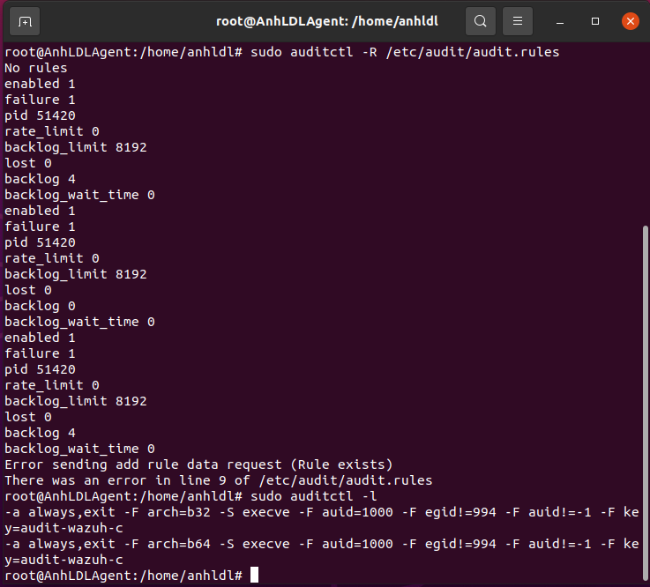

* Thêm cấu hình sau vào tệp */var/ossec/etc/ossec.conf*. Điều này cho phép Wazuh agent đọc tệp nhật ký kiểm định:

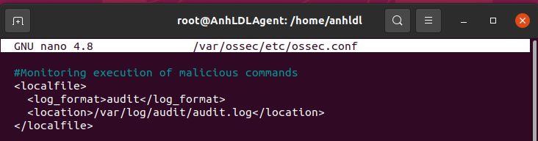

* Khởi động lại Wazuh agent:

Cấu hình Wazuh server:

* Xem qua các cặp key-value trong tệp tra cứu */var/ossec/etc/lists/audit-keys*, danh sách CDB này chứa các khóa và giá trị được phân tách bằng dấu hai chấm:

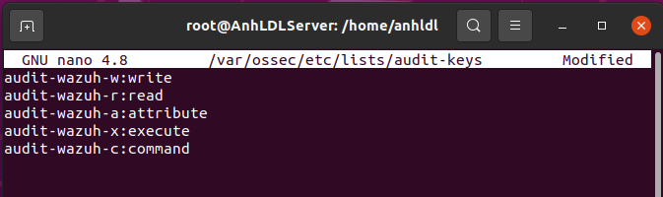

* Tạo một danh sách CDB */var/ossec/etc/lists/suspicious-programs* và thêm nội dung như sau:

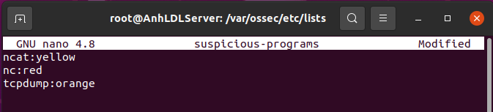

* Thêm danh sách vào phần <ruleset> của tệp */var/ossec/etc/ossec.conf* :

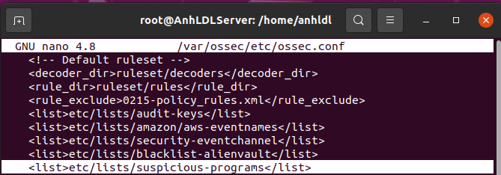

* Tạo quy tắc có mức độ nghiêm trọng cao để kích hoạt khi chương trình "red" được thực thi. Thêm quy tắc mới này vào */var/ossec/etc/rules/local_rules.xml*:

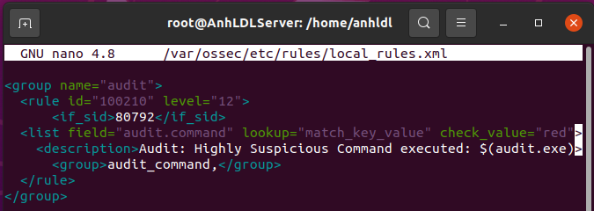

* Khởi động lại máy quản lý Wazuh:

Mô phỏng tấn công: Trên Ubuntu endpoint, chạy chương trình netcat "red":

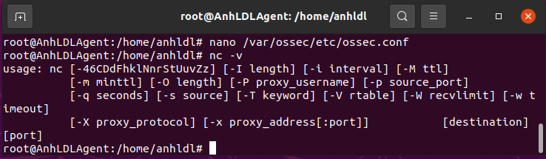

Trực quan hoá các cảnh báo: Wazuh đã giám sát được việc thực hiện các lệnh độc hại với rule.id là 100210:

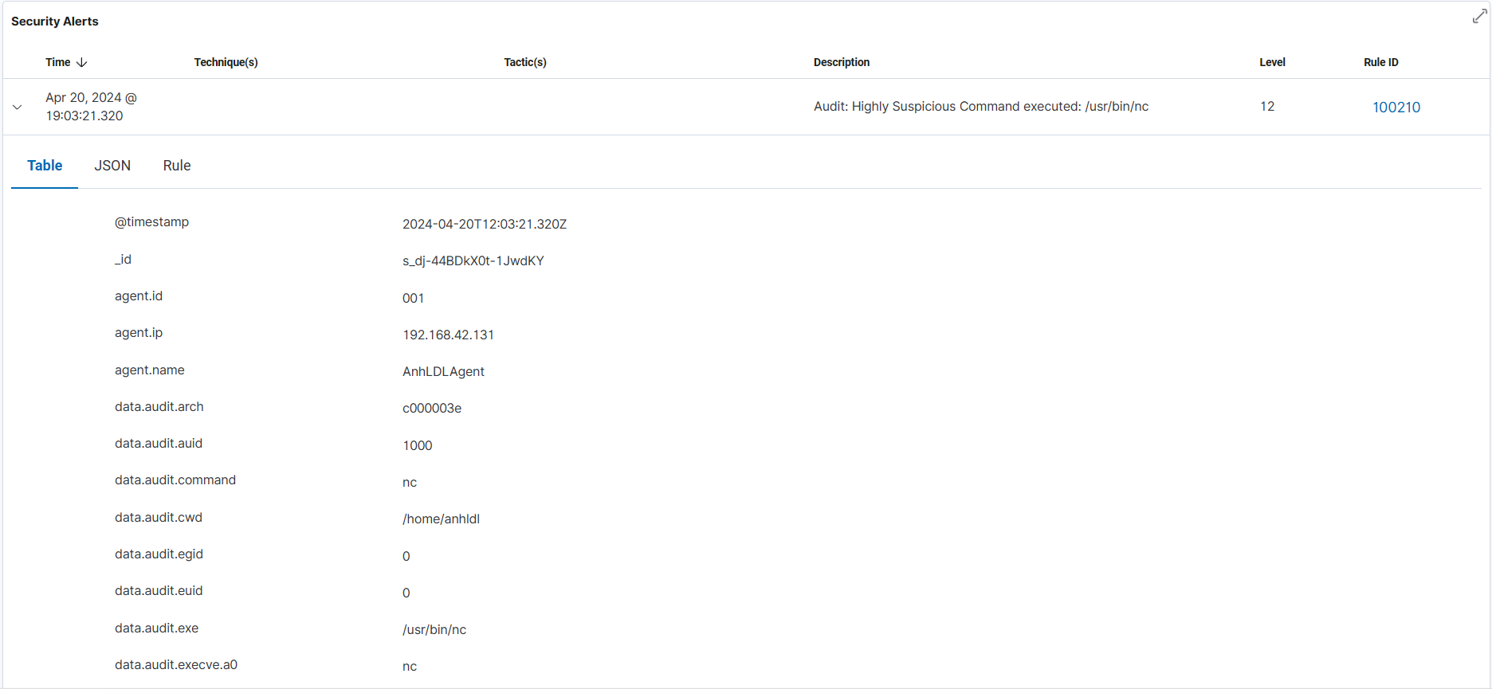

## **3.13. Detecting a Shellshock attack – Phát hiện một cuộc tấn công Shellshock:**

Wazuh có khả năng phát hiện cuộc tấn công Shellshock bằng cách phân tích nhật ký web server được thu thập từ endpoint được giám sát. Trong trường hợp này, ta sẽ thiết lập Apache web server trên Ubuntu endpoint và mô phỏng cuộc tấn công Shellshock.

Cấu hình máy Ubuntu endpoint:

* Để triển khai cách phát hiện tấn công Shellshock, cần cài đặt Apache web server và giám sát nhật ký của nó bằng Wazuh agent (Đã cấu hình ở mục 3.1 – Blocking a known malicious actor)
* Thêm các dòng sau vào tệp cấu hình */var/ossec/etc/ossec.conf*. Điều này đặt Wazuh agent giám sát nhật ký truy cập của máy chủ Apache:

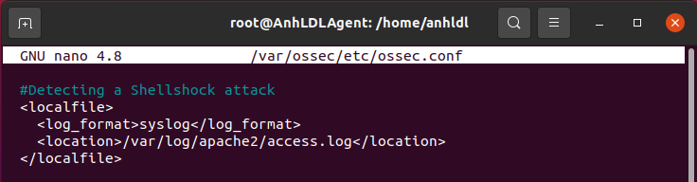

* Khởi động lại Wazuh agent để áp dụng các thay đồi cấu hình:

Mô phỏng tấn công: Thực thi lệnh sau từ điểm cuối của kẻ tấn công:

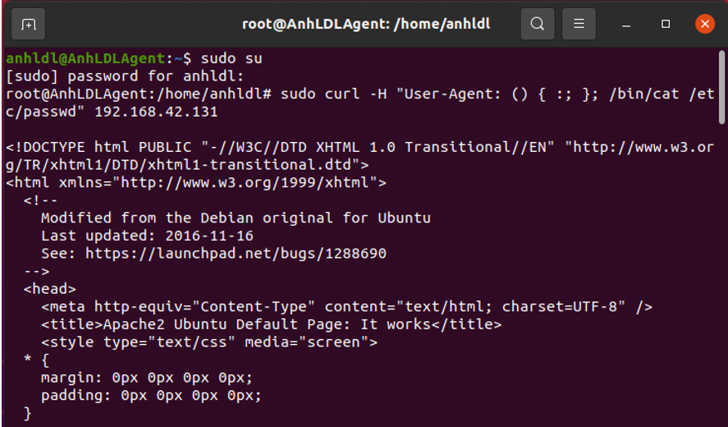

Trực quan hoá các cảnh báo: Wazuh đã phát hiện cuộc tấn công Shellshock với rule.description: Shellshock attack detected:

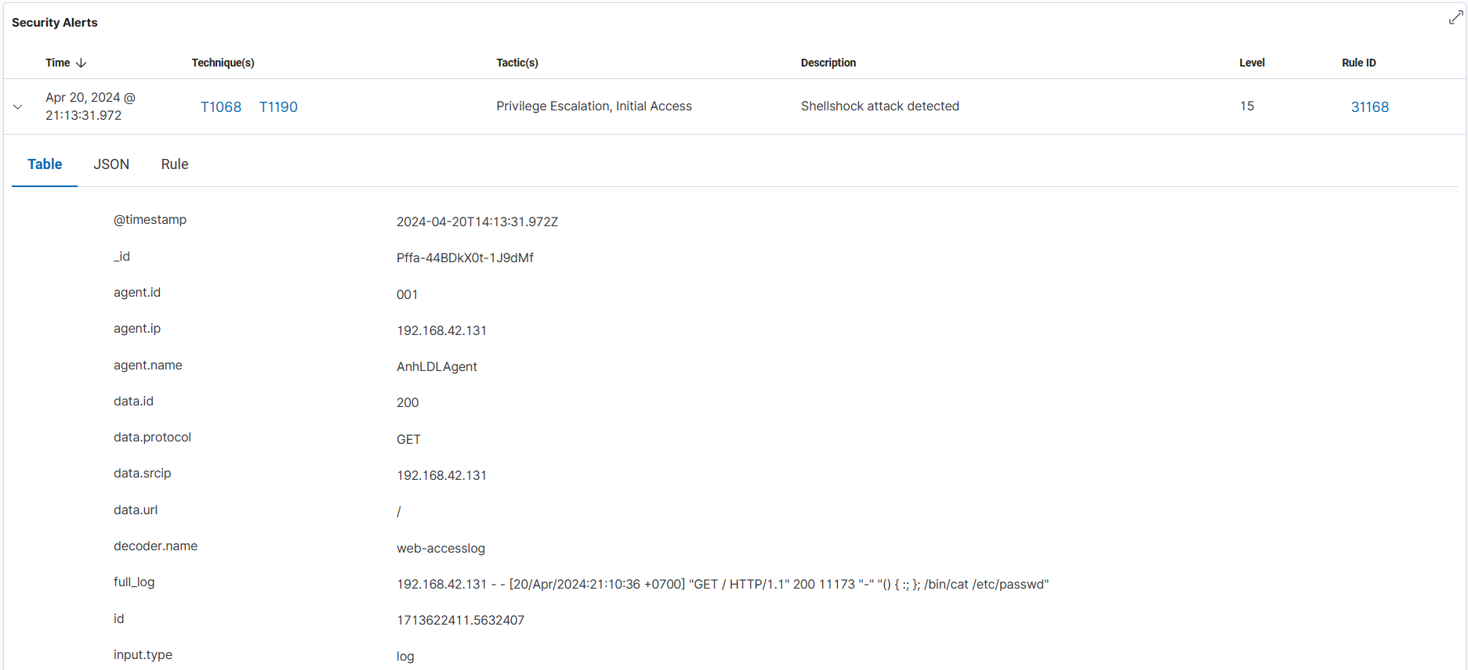

# KẾT LUẬN

Kết luận:

Trong thời gian nhận và thực hiện đồ án, dưới sự hướng dẫn chi tiết và tâm huyết của thầy TS. Nguyễn Hà Dương, em đã hoàn thành đồ án tốt nghiệp theo đúng yêu cầu và thời gian quy định.

Em đã thực hiện được những công việc sau:

* Phân tích và mô tả bài toán xây dựng hệ thống giám sát, kiểm tra an toàn bảo mật.
* Hướng dẫn cài đặt và triển khai Wazuh trên hệ thống mạng, bao gồm việc cài đặt và cấu hình các thành phần cần thiết.
* Xây dựng hệ thống mạng bám sát với các yêu cầu thiết kế đề ra ban đầu.

Hướng phát triển đề tài:

Mở rộng phạm vi triển khai của Wazuh:

* Do dung lượng của thiết bị có hạn nên em chỉ triển khai giám sát khoảng 10 agent. Sau này em sẽ tận dụng tiềm năng của Wazuh bằng cách triển khai và nghiên cứu trên nhiều hệ thống mạng và ngành công nghiệp khác nhau.
* Do chỉ giám sát được một số lượng agent khiêm tốn nên có thể em chưa phát hiện ra lỗi hay lỗ hổng bảo mật khác trong thời gian tìm hiểu và thực hiện đồ án. Phát triển tính linh hoạt và đa dụng của Wazuh thông qua việc tìm hiểu và triển khai các tính năng mới, cũng như xây dựng các quy tắc và luật tùy chỉnh để phù hợp với yêu cầu cụ thể trong các môi trường mạng khác nhau.

Tích hợp và nâng cao khả năng đối phó với mối đe dọa:

* Tăng cường tính tích hợp của Wazuh với các công nghệ bảo mật khác. Tích hợp giám sát an ninh mạng với các hệ thống quản lý sự cố.  Ngoài ra, Wazuh còn cung cấp khả năng tương thích rộng rãi và các tính năng tích hợp mạnh mẽ cho phép người dùng kết nối nó với các nền tảng và giải pháp bảo mật khác. Các nền tảng phần mềm tích hợp tốt với Wazuh như Elastic, OpenSearch và Splunk.
* Nghiên cứu và phát triển các giải pháp tiên tiến để đối phó với các mối đe dọa tiềm tàng, bằng cách áp dụng các biện pháp bảo mật tiên tiến và kết hợp dữ liệu từ nhiều nguồn để tạo ra hình ảnh toàn diện về an ninh mạng, bảo mật dựa trên nền tảng của Wazuh.